建设项目环境影响报告表

项目名称： 梅州市城东片区供水项目
建设单位： 梅州粤海水务有限公司 （盖章）

编制日期：2020年8月
国家环境保护总局制

《建设项目环境影响报告表》编制说明

《建设项目环境影响报告表》由具有从事环境影响评价工作资质的单位编制。
１、项目名称──指项目立项批复时的名称，应不超过30个字（两个英文字段作一个汉字）。
２、建设地点──指项目所在地详细地址，公路、铁路应填写起止地点。
３、行业类别──按国标填写。
４、总投资──指项目投资总额。
５、主要环境保护目标──指项目区周围一定范围内集中居民住宅区、学校、医院、保护文物、风景名胜区、水源地和生态敏感点等，应尽可能给出保护目标、性质、规模和距厂界距离等。
６、结论与建议──给出本项目清洁生产、达标排放和总量控制的分析结论，确定污染防治措施的有效性，说明本项目对环境造成的影响，给出建设项目环境可行性的明确结论。同时提出减少环境影响的其他建议。
７、预审意见──由行业主管部门填写答复意见，无主管部门项目，可不填。
８、审批意见──由负责审批该项目的环境保护行政主管部门批复。

一、建设项目基本情况
项目名称 | 梅州市城东片区供水项目
建设单位 | 梅州粤海水务有限公司
法人代表 | 钟荣炎 |  |  |  |  | 联系人 |  | 张振杰
通讯地址 | 梅州市梅江区马鞍山
联系电话 | 13431816070 |  | 传真 | —— |  |  |  |  | 邮政编码 | 514000
建设地点 | 梅江区金山街道、梅县区城东镇
立项审批  部门 |  |  |  |  | 批准文号
建设性质 | 新建√ 扩建 技改 |  |  |  | 行业类别  及代码 |  | D4610自来水生产和供应
占地面积  (平方米) | 3998 |  |  |  | 绿化面积  (平方米) |  | 2120
总投资  （万元） | 4525.6 | 其中：环保投资（万元） |  |  | 500 |  | 环保投资占总投资比例 |  |  | 11%
评价经费  (万元) | —— | 投产日期 |  |  | 2021年12月
工程内容及规模：
一、项目由来
为缓解周边群众的用水压力，完善梅江区部分区域和梅县区城东镇周边给水网络以及梅州监狱迁建的供水需求，促进农村城市化发展，梅州粤海水务有限公司拟投资建设梅州市城东片区供水项目。本项目总投资4525.6万元。建设内容主要包括加压泵站和管网铺设，加压泵站（管网起点）选址于梅江碧桂园入口东南面（碧桂路旁）（经纬度24.33655 N，116.11936 E），管网铺设主要沿国道 205自南向北敷设一条 DN500 供水主管至梅州监狱（管网终点坐标24.38007N，116.14305E），配套若干支管。项目拟新建供水管合计7840米，其中主管为球墨铸铁管DN500为7000m，钢管700m，DN200PE管140m，相配套若干阀门等，一座20000m³/日二次加压泵房。项目地理位置详见附图1。
本项目计划于2021年12月建成投产，根据《中华人民共和国环境影响评价法》、《建设项目环境保护管理条例》等法律法规的规定，本项目的建设应当依法开展环境影响评价。根据《建设项目环境影响评价分类管理名录》（2018年本），本项目属于“三十三、水的生产和供应业”的“自来水生产和供应工程”，属于编制报告表的类别。为此，建设单位委托深圳市福德源环保科技有限公司为本项目编制环境影响评价报告表。接受委托后，我公司有关人员通过现场踏勘和收集有关资料后，结合本项目的工程和环境特点编制了本环境影响报告表。
二、编制依据
1、法律、法规依据
（1）《中华人民共和国环境保护法》2015年1月1日；
（2）《中华人民共和国固体废物污染环境防治法》2015年4月24日；
（3）《中华人民共和国水污染防治法》2018年1月1日；
（4）《中华人民共和国大气污染防治法》2016年1月1日；
（5）《中华人民共和国环境噪声污染防治法》1997年3月1日；
（6）《中华人民共和国环境影响评价法》2016年9月1日；
（7）《建设项目环境影响评价分类管理名录》（2018年本）；
（8）《建设项目环境保护管理条例》2017年7月16日（国务院682号令）；
（9）《关于建设项目环境管理问题的若干意见》（国发（1996）31号文）；
（10）《国务院关于落实科学发展观加强环境保护工作的决定》，（国发[2005]39号，2005年12月3日）；
（11）《产业结构调整指导目录》（2019年本）；
（12）《市场准入负面清单》（2019年本）。
2、技术依据
（1）《环境影响评价技术导则-总纲》（HJ2.1-2016）；
（2）《环境影响评价技术导则-大气环境》（HJ2.2-2018）；
（3）《环境影响评价技术导则-地表水环境》（HJ/2.3-93）；
（4）《环境影响评价技术导则-声环境》（HJ2.4-2009）；
（5）《环境影响评价技术导则-生态环境》（HJ19-2011）；
（6）《广东省地表水环境功能区划》（粤环[2011]14号）。

三、项目概况
1、建设内容
本项目用水拟由G205国道北面梅江碧桂园入口处现有DN600市政供水干管接水，沿 G205 国道南面经金盘桥、BPW 车轴厂、城东镇政府至梅州监狱敷设一根 DN500 供水主管道，全长约 7 公里。由粤海水务有限公司提供的资料，碧桂园入口处市政供水千管接水口处供水压力为0.14MPa，根据沿途地势高程资料，梅江碧桂园入口处高程与梅州监狱高程差大于l5米。在梅江碧桂园供水接口处附近建设一座加压泵房，进行二次供水加压满足供水需要。项目拟在碧桂园入口东南面建设一座20000m³/日二次供水加压泵站，泵站规划用地约3998 m²。
项目拟新建供水管合计7840米，其中主管为球墨铸铁管DN500为7000m，钢管700m，DN200PE管140m，相配套若干阀门等，一座20000m³/日二次加压泵房。
项目自城东镇往碧桂园方向布置管网，途径车轴厂、四季城、金盘商住楼、第三监狱、工业学校、戒毒所、广益中学等居民住宅地，服务人口约一万七千人。
2、水源与供水设施规划
近期以梅县新城水厂及墩子岌水库为主要水源，艾子坪水库为备用水源，远期以石窟河作为片区主要水源，片区内及周边五大水库为备用水源。
远期基于各镇区设施公用共享的原则，计划以白渡沙坪水厂为供水水厂，该水厂选址在毗临白渡大桥，占地面积约为6.5公顷，供水规模13.0万吨/天，能满足远期用水需求。
3、供水现状
梅州监狱新址建设于梅县城东镇竹洋村址范围内。建设面积约420亩，监狱最多人口约为5000人。梅县城东镇现有镇区人口约为1.2万人，根据城东镇总体规划到2035年镇区人口约为7.3万人。
城东镇范围现供水为自给自给，基本靠打井水或山泉水供应。梅州监狱的供水近期靠梅州城区供应。
根据项目可行性研究报告，确定规划区最高用水量为4.0万吨/天。
4、用水量规模及管网传输能力确定
（1）用水量及管网规模确定
梅州监狱新址建设于梅县城东镇竹洋村址范围内。建设面积约420亩，监狱远期人口约为8000人，碧桂园人口约28000人，四季城约8000人，梅县城东镇约15000人，新田村4000人，本工程涉及用水总人口约为6.3万，根据梅州现状人均用水定额200L/d，日变化系数取1.2，则用水量为1.512万m³/d。根据《室外给水设计标准》（GB 50013-2018）最高日综合生活用水定额，梅州地区为200-380L/d，结合梅州实际情况，本项目用水定额取310L/d，日变化系数取1.2，则用水量为2.3436万m³/d。
（2）管网传输能力确定
因梅江碧桂园处于本供水项目前端，本项目DN500管段可暂不考虑梅江碧桂园用水需求，除去碧桂园用水需求1.0416万m³/d，新建管网所需供水量为1.302万m³/d，本方案主管采用DN500管，按经济流速1.0m/s计算，则DN500管输送能力为1.6956万m³/d，满足供水要求。
5、管网规划
根据土地利用规划以及现状地形地貌，结合城东镇发展方向以及管网现状，确定给水管网规划方案：
（1）规划主管与城区市政主管连通:沿国道205敷设一条DN500供水主管。
（2）支管：供水支管沿其它次干道或支路向地块内部延伸，近期条件允许时各建设部门尽量做到独立成环，远期再与其它部分的管网相连形成统一环网系统，保障规划区供水安全，供水支管管径为DN200~DN400。
规划区内主干道供水管网可以沿道路双边敷设，此干道和支路沿线供水管网尽量采用单边敷设的形式:供水管径根据服务区域的不同分别规划计算。
6、加压泵站
加压泵站是指提高配水系统中局部地区水压的构筑物，又称加压站。加压泵站在广义上也包括供水系统中多级提水成各个中转供水的泵站。
本次泵站主要解决梅州城东片区（包括监狱新址）用水需求，在满足梅州监狱用水需求的用水量，同时考虑月梅片区及城东205国道两侧部分用水需求，泵站规模按最高日最高时确定为2.0万m³/d。
加压泵站包含一座蓄水池、一个泵房和一个值班室，不设置办公楼.。蓄水池容积约5000m³，池深为5.5米。泵站总用地3998 m²，总建筑面积592 m²，绿化面积2120 m²。
7、主要设备
根据建设单位提供资料，本项目设备主要为加压泵站的设备。设备及其数量见表1。
表1 建设项目的主要设备
序号 | 设备名称 | 数量 | 备注
1 | 储水池 | 1座 | ——
2 | 配电柜 | 1座 | ——
3 | 加压泵 | 6台 | 四用两备，流量Q为354m³/h，扬程为50m
4 | 配套管件、阀门、仪表等配件 | 1套 | ——
5 | BTG 专用控制系统 | 1套 | ——

8、能耗
根据项目可行性研究报告，加压泵电源来源选择采用附近公用台变压器200KVA引入，年耗电量为3.85万千瓦时。
9、计划建设周期
本项目整个建设周期为24个月，拟从2020年1月开始前期准备工作，2021年12月验收交付使用。本项目施工建设期15个月，拟从2020年10月开始至2021年12月完成。
四、项目选址可行性
本项目加压泵站位于梅江区金山街道碧桂路旁，管道铺设由泵站沿G205国道自南向北至梅州监狱，供水范围包括梅江区和梅县区部分区域，选址不在《梅州市环境保护规划（2007-2020 年）》划定的严格控制区内，属于集约利用区（见附图5），符合梅州市生态功能区划要求。项目管道走向自泵站位置接出后，沿碧桂路至G205国道自南向北，经核查（见附图7），G205国道东面紧邻为梅县佛子高市级自然保护区（实验区），东面最近约35m为缓冲区，约150m为核心区，但本项目管道沿国道铺设，不涉及自然保护区；项目东南面约1.46km处为梅州天鹅山省级森林公园，北面约600m处为梅县何坑口县级森林公园；项目附近无饮用水源保护区，最近的饮用水源保护区为梅江饮用水源保护区，距离项目泵站西南面约3.47km；项目周边不涉及风景名胜区、基本农田保护区及其它需要特殊保护的敏感区域。项目区域为大气环境二类功能区（见附图5），声环境为2，4a类功能区，本项 目在确保各种环保及安全措施得到落实和正常运作的情况下，不会改变区域的环境功能现 状。因此，本项目选址是合理合法的。

五、项目产业政策相符性
本项目属于自来水生产和供应行业，依据《产业结构调整指导目录（2019年本）》，本项目不属于限制类、淘汰类，为允许类；对照《市场准入负面清单（2019年本）》，本项目也不属于负面清单中禁止的项目，因此，本项目建设符合国家有关法律、法规和政策规定，符合国家及地方现行产业政策要求。

与本项目有关的原有污染情况及主要环境问题：
本项目为新建项目，不存在与项目有关的原有污染问题。本项目加压泵站东面为荒草地，西面为梅江碧桂园小区，南面为碧桂路，北面为乡村道路和梅江区拘留所。管道沿G205国道敷设，沿线两侧主要为居民区、工业企业、机关学校、医院等。加压泵站四至相片见图1，供水管道沿线相片见图2。

项目加压泵站东面 荒草地 | 项目加压泵站西面 梅江碧桂园小区
项目加压泵站南面 碧桂路 | 项目加压泵站北面 乡村道路和梅江区拘留所
图1 项目四至图片

金盘医院 | 梅县区宝宝幼儿园
梅县区金盘桥幼儿园 | 梅州市工业学校
梅州市禁毒宣传教育基地 | 强制隔离戒毒中心
沿线道路 | 沿线道路
城东镇政府 | 沿线店铺和居民点
图2 项目供水管道沿线图片

建设项目所在地自然环境社会环境简况
自然环境简况（地形、地貌、地质、气候、气象、水文、植被、生物多样性等）：
1、地理位置
梅州市位于广东省东北部，东北邻福建省的武平、上杭、永定、平和4县，西北接江西省寻乌县，西面连广东省河源市的龙川县、东源县、紫金县，西南、南面与汕尾市的陆河县、揭阳市的榕城区、揭西县相接，东南面和潮州市郊区、饶平县相连。全境地理坐标位于东经115°18＇至116°56＇、北纬23°23＇至24°56＇之间，全市总面积为15876km²。梅州市人民政府设在梅江区江南新中路。梅州市是客家人的主要聚居地，全市辖梅江区、兴宁市、梅县区、平远县、蕉岭县、大埔县、丰顺县、五华县共5县2区1市。
2、地形地貌
梅州市地质构造比较复杂，主要由花岗岩、喷出岩、变质岩、砂页岩、红色岩和石灰岩六大岩系构成台地、丘陵、山地、阶地和平原五大类地貌。全市山地面积最大，占47.5％；丘陵占39.2％；平原、阶地、台地面积仅占12.4％左右；河流和水库等水面积占0.9％。
3、气候与气象
梅州市属亚热带季风气候区，是南亚热带和中亚热带气候区的过渡地带。平远、蕉岭和梅县区北部为中亚热带气候区南缘，五华、丰顺、兴宁、大埔和平远、蕉岭、梅县区南部为南亚热带气候区，这种地处低纬，近临南海、太平洋和山地的特定地形影响，形成夏日长、冬日短，气温高、冷热悬殊、光照充足、气流闭塞、雨水丰盈且集中的气候。年平均气温为20.6~21.4℃；7月气温最高为28.3~28.6℃；1月最低为11.1~11.3℃之间。年平均降雨日为150天左右，多年平均年降雨量在1483.4－1798.4毫米之间。由于山多，台风影响较沿海平原要小，然台风带来的暴雨降水，又往往造成山洪暴发、山体滑坡、河水泛滥，水灾成为主要灾害。同时，寒露风低温阴雨和干旱也是主要自然灾害之一。
该地区近年来以西南风为主导风向，出现频率为8.6%，西风为次主导风向，出现频率为7.1%；静风频率为28.3%；南南东和北北东风出现的几率最少，仅在2%以下。
4、水文
项目所在地主要地表水为梅江。梅江是广东省第二大河——韩江的主流，地理位置在东经115°13′-116°33′、北纬23°55′-24°48′。梅江发源于广东省紫金县的白石栋，上游称为琴江，流经五华县水寨与五华水汇合后始称梅江，再由西南向东北流经五华、兴宁、梅县区至大埔县的三河坝，与发源于福建省长汀县木马山的汀江汇合后称韩江。梅江流域东西宽136.5km，南北长172km，干流全长307km，流域集水面积13929km²，其中梅州市以下河长约85km，集水面积5559km²。天然落差约60m，河床比降0.35‰～0.6‰，洪水比降0.25‰～0.4‰。梅江流域径流年际变化较大，年内分配不均匀，以4~9月份为汛期，约占年径流量的70～80%，最小径流量为1月，只占年径流量的3%左右。多年平均流量180m³/s，95%保证率最枯日平均流量28.7m³/s。梅江流域洪水主要是暴雨造成，而暴雨以台风暴雨为主，暴雨中心多在水口水文站以上及下游支流石窟河一带。
5、植被、生物多样性
梅州市境内有2000多种高等植物，经考察采集和记载的就有1084种，隶属于182个科、598属。其中蕨类植物19科、29属、41种；果子植物7科、11属、14种；双子叶植物134科、471属、908种；单子叶植物22科、87属、121种。按树种分类有：材用植物，药用植物，油脂植物，芳香植物，纤维植物，淀粉植物，果类植物，蜜源植物，鞣料植物，还有属于花卉、观赏和庭园绿化类的野生植物。梅州市山地众多，野生动物种类繁多，经济价值较大的主要兽类和鸟类有200多种，两栖、爬行类动物有100种以上。

社会环境简况(社会经济结构、教育、文化、文物保护等):
（1）人口与行政区划
梅州市位于广东省东北部。1988年设立地级市，辖梅江区、梅县区、平远县、蕉岭县、大埔县、丰顺县、五华县，代管兴宁市。土地面积15864.50平方千米。年末常住人口 438.30 万人，比上年末增加 0.42 万人，其中城镇人口 225.68 万人，占常住人口的比重（常住人口城镇化率）为 51.49%，比上年末提高 1.0 个百分点。全市出生人口 6.88万人,人口出生率为 11.93‰；死亡人口 2.98 万人，死亡率为5.16‰；自然增长人口 3.90 万人，自然增长率为 6.77‰。年末户籍人口为 545.85 万人。
（2）社会经济
2019 年，梅州坚持以习近平新时代中国特色社会主义思想为指导，深入贯彻习近平总书记对广东重要讲话和重要指示批示精神，全面落实全省推动老区苏区振兴发展工作现场会精神，统筹做好稳增长、促改革、调结构、惠民生、防风险、保稳定各项工作，推动经济运行稳中向好，城乡居民收入稳步增长，全面建成小康社会取得新的重大进展。
2019 年全市实现地区生产总值（初步核算数）1187.06 亿元，比上年增长 3.4%。全市人均地区生产总值 27096 元，增长 3.3%。其中：第一产业增加值 219.03 亿元，比上年增长 4.1%，对地区生产总值增长的贡献率为 20.7%；第二产业增加值 370.89 亿元，比上年增长 3.0%，对地区生产总值增长的贡献率为 31.7%；第三产业增加值 597.14 亿元，比上年增长 3.4%，对地 区生产总值增长的贡献率为 47.6%。三次产业结构比重为 18.5： 31.2：50.3。县域地区生产总值（不含市辖区）700.47 亿元，占 全市比重为 59.0%，增长 3.2%。
全年粮食作物播种面积 269.63 万亩，比上年增长 0.04%； 稻谷种植面积 239.18 万亩，下降 0.2%；甘蔗种植面积 2.24 万 亩，下降 12.9%；油料种植面积 18.49 万亩，增长 3.5%；蔬菜 种植面积 101.54 万亩，增长 2.4%；园林水果种植面积 113.13 万亩，增长 2.3%；茶叶种植面积 29.71 万亩，增长 19.1%。 全年粮食产量 110.35 万吨，增长 3.9%；稻谷产量 103 万吨， 增长 4.4%；甘蔗产量 5.12 万吨，下降 2.7 %；油料产量 3.5 万 吨，增长 5.9%；蔬菜产量 225.2 万吨，增长 5.5%；水果产量 142.99 万吨，增长 7.2%；茶叶产量 2.09 万吨，增长 6.5%。 全年肉类总产量 27.12 万吨，下降 5.7%，其中：猪肉产量 14.42 万吨，下降 16.4%；禽肉产量 10.88 万吨，增长 12.1%。 全年水产品产量 10.82 万吨，增长 1.03%。
全年全部工业增加值比上年增长 3.0%。规模以上工业增加 值增长 1.7%，其中，国有及国有控股企业增长 4.7%，民营企业 增长 1.7%，外商及港澳台投资企业下降 7.9%，股份制企业增长 2.8%，股份合作制企业增长 8.2%，集体企业下降 35.0%。分轻 重工业看，轻工业下降 3.9%，重工业增长 6.1%。分企业规模看， 大型企业增长 1.2%，中型企业增长 2.3%，小微型企业增长 1.8%。
全年批发和零售业增加值比上年增长 1.8%，住宿和餐饮业 增加值增长 1.8%，金融业增加值增长 7.3%，房地产业增加值增 长 11.3%。现代服务业增加值 318.09 亿元，增长 6.9%。生产性 服务业增加值 195.95 亿元，增长 4.6%。全年规模以上服务业企 业实现营业收入 56.72 亿元，比上年下降 0.4%；利润总额-1.75 亿元，下降 60.7%。
全年完成固定资产投资比上年增长 4.0%。其中，项目投资 增长 8.4%。基础设施投资增长 2.1%，占固定资产投资的比重为 37.6%。分投资主体看，国有经济投资增长 8.8%，民间投资增长 2.0%，港澳台、外商经济投资增长 120.7%。
全年社会消费品零售总额 775.14 亿元，比上年增长 6.7%。 其中，限额以上社会消费品零售总额为 126.81 亿元，下降 7.3 %。 分区域看，城镇消费品零售总额 579.04 亿元，增长 4.7 %；农 村消费品零售总额 196.10 亿元，增长 13.0%。分消费类型看， 商品零售额 723.28 亿元，增长 6.7 %；餐饮收入 51.86 亿元，增 长 6.7%。
全年货物进出口总额 120.62 亿元,比上年下降 10.8%。出口 总额 100.74 亿元，下降 14.6%，其中：“三资”企业出口 28.09 亿元，下降 19.2%；私营企业出口 69.56 亿元，下降 11.4%。出 口总额中，一般贸易出口 71.18 亿元,下降 20.1%,占出口总额的 70.7%。全年新签外商直接投资项目 130 个，实际利用外商直接 投资 23978 万元(按国家商务部确认口径)，下降 27.6%。
年末全市金融机构本外币各项存款余额 2251.36 亿元，比上 年末增长 5.6%，其中：住户存款余额 1517.82 亿元，比上年末 增长 12.6%。金融机构本外币各项贷款余额 1352.38 亿元，比上 年末增长 15.4%，其中：短期贷款 272.67 亿元，增长 19.9%； 中长期贷款 1050.60 亿元，增长 14.4%。
全年全市居民人均可支配收入 22904 元，比上年增长 8.0%, 剔除价格上涨因素，实际增长 4.9%。按常住地分，城镇居民人 均可支配收入 29235 元，增长 6.8%，剔除价格上涨因素，实际 增长 3.7%；农村居民人均可支配收入 16447 元，增长 8.4%，剔 除价格上涨因素，实际增长 5.2%。
环境质量状况
建设项目所在地区域环境质量现状及主要环境问题（环境空气、地面水、声环境、生态环境等）：
1、功能区划
本项目选址所在地环境功能属性如表2。
表2 环境功能属性
功能区类别 |  | 功能区分类及执行标准
1 | 水功能区（周溪河） | Ⅲ类 | GB3838-2002 Ⅲ类标准
2 | 大气功能区 | 二类区 | GB3095-2012二级标准
3 | 环境噪声功能区 | 1，2，4a类区 | GB3096-2008 1，2，4a类标准
4 | 基本农田保护区 | 否
5 | 城市污水集水范围 | 是
6 | 风景保护区（市政府颁布） | 否
7 | 饮用水源保护区 | 否
8 | 水库库区 | 否
9 | 管道煤气干管区 | 否
2、地表水环境质量现状
项目附近无饮用水源保护区，最近的饮用水源保护区为梅江饮用水源保护区，距离项目泵站西南面约3.47km，根据《2019年梅州市生态环境状况公报》，梅江水质为优。
经现场勘查，本项目附近水体为周溪河及其支流（见附图7），为Ⅲ类环境功能水域，水质执行《地表水环境质量标准》（GB3838-2002）Ⅲ类标准。本项目委托广东精科环境科技有限公司于2020年5月25-27日对周溪河进行采样监测，监测结果如下（监测断面详见附件2）：
表3 项目所在地水质监测数据 单位：mg/L（除pH外）
采样点位 | 检测项目 | 检测结果 |  |  | 评价标准限值 | 单位
 |  | 2020.05.25 | 2020.05.26 | 2020.05.27
W1周溪河 | pH | 7.31 | 7.32 | 7.29 | 6~9 | 无量纲
 | 溶解氧 | 5.5 | 5.4 | 5.6 | ≥5 | mg/L
 | 化学需氧量 | 8 | 11 | 11 | 20 | mg/L
 | 五日生化需氧量 | 2.1 | 2.8 | 2.6 | 4 | mg/L
 | 悬浮物 | 17 | 13 | 15 | — | mg/L
 | 氨氮 | 0.252 | 0.262 | 0.223 | 1.0 | mg/L
 | 总磷 | 0.09 | 0.08 | 0.08 | 0.2 | mg/L
 | 阴离子表面活性剂 | ND | ND | ND | 0.2 | mg/L
 | 粪大肠菌群 | 2400 | 3500 | 3500 | 10000 | 个/L
W2周溪河 | pH | 7.29 | 7.30 | 7.25 | 6~9 | 无量纲
 | 溶解氧 | 5.3 | 5.2 | 5.3 | ≥5 | mg/L
 | 化学需氧量 | 12 | 13 | 13 | 20 | mg/L
 | 五日生化需氧量 | 3.0 | 3.3 | 3.2 | 4 | mg/L
 | 悬浮物 | 26 | 22 | 25 | — | mg/L
 | 氨氮 | 0.413 | 0.423 | 0.403 | 1.0 | mg/L
 | 总磷 | 0.15 | 0.12 | 0.12 | 0.2 | mg/L
 | 阴离子表面活性剂 | ND | ND | ND | 0.2 | mg/L
 | 粪大肠菌群 | 3500 | 5400 | 5400 | 10000 | 个/L
备注 | 1.“—”表示无此监测项目的标准限值；2.“ND”表示检测结果低于检出限；3.评价标准参照《地表水环境质量标准》（GB3838-2002）表1中的Ⅲ类标准限值。

监测结果表明，项目监测断面各水质监测因子均符合《地表水环境质量标准》（GB3838-2002）Ⅲ类标准。
3、环境空气质量现状
本项目大气环境质量评价区域属二类区，故大气环境质量现状评价采用《环境空气质量标准》（GB 3095-2012）二级标准。为了解项目所在地大气环境质量现状，引用《2018年梅州市生态环境状况公报》的监测数据。
2018年梅州市城区环境空气质量有效监测天数365天，AQI范围为20~292，达到二级标准的天数为361天，同比减少1天，达标率为98.9%，同比下降0.3个百分点，其中，空气质量为优的天数160天，良201天，轻度污染3天，中度污染1天。城市环境空气质量综合指数为3.45，全省排第9名。PM_{2.5}年均浓度为30μg/m³，与上年持平；PM10年均浓度为49μg/m³，比上年下降1μg/m³；NO₂年均浓度为28μg/m³，与上年持平；SO₂年均浓度为7μg/m³，比上年下降1μg/m³；CO第95百分位浓度为1.2mg/m³，比上年下降0.1mg/m³；O₃日最大8小时平均值第90百分位浓度为123μg/m³，比上年上升3μg/m³。
2018年梅州市城区环境空气质量各项监测指标年均值均达到国家《环境空气质量标准》(GB3095-2012)及2018年修改单二级标准，本项目所在区域为达标区。
4、声环境质量现状
本项目加压泵站位于梅江区金山街道碧桂路旁，根据《声环境质量标准》（GB3096-2008）的功能定位，项目东、西、北面边界执行《声环境质量标准》（GB3096-2008）2类标准，即昼间≤60dB(A)、夜间≤50dB(A)；项目南面为碧桂路，执行《声环境质量标准》（GB3096-2008）4a类标准（昼间≤70dB(A)、夜间≤55dB(A)）。
为了解项目周围声环境现状，本项目委托广东精科环境科技有限公司于2020年5月5日在项目厂界东、西、南、北1米处各布设了1个环境噪声监测点，监测时段为昼间和夜间，监测点位置见附件2，监测点结果见表4。
表4 建设项目环境噪声现状监测结果（单位:dB(A)）
测 点 | 昼间Leq |  | 夜间Leq
 | 实测值 | 标准值 | 实测值 | 标准值
N1厂界东侧厂界外1m | 56.1 | 60 | 47.0 | 50
N2厂界南侧厂界外1m | 65.0 | 70 | 53.2 | 55
N3厂界西侧厂界外1m | 58.1 | 60 | 46.8 | 50
N4厂界北侧厂界外1m | 57.4 | 60 | 45.4 | 50

为进一步了解本项目管道铺设沿线敏感点的声环境质量现状，本项目委托广东精科环境科技有限公司于2020年5月25-26日在项目沿线设置了共9个噪声监测点位，其中，N1-N4为紧邻国道的居民敏感点，N5为梅州金盘医院（距G205国道约8米）、N8为城东镇政府（距G205国道约20米）、N9为第三监狱（紧邻G205国道），均执行《声环境质量标准》（GB3096-2008）4a类标准；N6为梅州市工业学校（距G205国道约150米）、N7为谢田卫生站（距G205国道约52米），执行《声环境质量标准》（GB3096-2008）1类标准。监测时段为昼间和夜间，监测点位见附图4，监测结果见表5。
表5 建设项目环境噪声现状监测结果（单位:dB(A)）
测点 | 2020.5.25 |  | 2020.5.26 |  | 标准限值
 | 昼间 | 夜间 | 昼间 | 夜间
N1居民点 | 61.3 | 57.6 | 63.7 | 57.5 | 70 | 55
N2居民点 | 63.1 | 58.7 | 64.5 | 58.0 | 70 | 55
N3居民点 | 62.1 | 58.7 | 63.1 | 58.1 | 70 | 55
N4居民点 | 65.4 | 59.5 | 64.2 | 59.8 | 70 | 55
N5梅州金盘医院 | 65.0 | 59.6 | 65.2 | 58.5 | 70 | 55
N6梅州市工业学校 | 63.9 | 58.4 | 65.0 | 57.4 | 55 | 45
N7谢田卫生站 | 65.1 | 57.4 | 64.3 | 59.0 | 55 | 45
N8城东镇政府 | 65.6 | 56.5 | 64.2 | 56.6 | 70 | 55
N9第三监狱 | 70.7 | 56.6 | 70.1 | 55.4 | 70 | 55

从上表的监测结果可知，项目沿线居民点、金盘医院、城东镇政府监测点的昼间环境噪声均符合《声环境质量标准》（GB 3096-2008）4a类标准要求，但夜间有一定的超标；梅州市工业学校和谢田卫生站的昼、夜间环境噪声均出现超标。分析超标原因可能是由于G205国道为连接梅州城区和城东镇及城东高速出口的主要干道，车流量较大，且夜间较多大型运输车辆经过，故容易出现敏感点噪声超标。
5、生态环境
本项目加压泵站位于梅江区金山街道碧桂路旁，管道沿G205国道铺设，所在用地均为已完全开发的建设用地，生态环境一般。

主要环境保护目标(列出名单及保护级别)：
(1)水环境保护目标
保护项目附近周溪河水质达到《地表水环境质量标准》（GB 3838-2002）Ⅲ类水质的标准要求。
(2)环境空气保护目标
大气污染物能做到达标排放，并有效控制大气污染物的排放，使建设项目所在地区环境空气质量达到《环境空气质量标准》(GB3095-2012)及2018年修改单中的二级标准。
(3)声环境保护目标
控制建设项目噪声的排放，使项目所在区域及周边近距离内噪声敏感点的声环境质量符合《声环境质量标准》(GB3096-2008) 1，2，4a类标准。
(4)有效控制建设项目固体废物的排放，生活垃圾进行分类收集和储存，交环卫部门外运处理，不在项目附近形成堆积，不直接排入环境造成二次污染，保护项目所在区域的生态环境。
(5)加强绿化和美化，尽量减少植被破环，保护项目辖区及周边区域生态质量。
(6)环境保护敏感点：本项目加压泵站位于梅江区金山街道碧桂路旁，管道铺设由泵站沿G205国道自南向北至梅州监狱，经现场勘查，周边环境保护目标如下。
表6 项目主要环境保护目标
环境要素 | 序号 | 目标名称 | 相对方位 | 距离(m) | 性质 | 规模 | 功能等级
水环境 | 1 | 周溪河 | 泵站东面 | 650 | 河流 | 小河 | 地表水Ⅲ类
大气环境、声环境 | 1 | 梅江区拘留所 | 泵站西北 | 5 | 政府单位 | 200人 | 大气二级，声1，2，4a类区
 | 2 | 强制隔离戒毒中心 | 泵站东北 | 40 | 政府单位 | 150人
 | 3 | 嘉应学院 | 泵站东南 | 300 | 学校 | 25000人
 | 4 | 梅江碧桂园小区 | 泵站西面 | 10 | 居民区 | 2000人
 | 5 | 三坑尾 | 管道沿线两侧 | 5 | 居民区 | 850人
 | 6 | 黄基塘 | 管道沿线两侧 | 5 | 居民区 | 350人
 | 7 | 石下村 | 管道沿线两侧 | 5 | 居民区 | 1200人
 | 8 | 胡排上 | 管道沿线两侧 | 5 | 居民区 | 700人
 | 9 | 谢田村 | 管道沿线两侧 | 5 | 居民区 | 1500人
 | 10 | 竹洋村 | 管道沿线两侧 | 5 | 居民区 | 1200人
 | 11 | 梅县区宝宝幼儿园 | 东 | 7 | 学校 | 150人
 | 12 | 梅州金盘医院 | 西 | 10 | 医院 | 500人
 | 13 | 梅县区金盘桥幼儿园 | 西 | 8 | 学校 | 180人
 | 14 | 谢田卫生站 | 西 | 45 | 医院 | 30人
 | 15 | 梅州市工业学校 | 东 | 150 | 学校 | 2000人
 | 16 | 城东镇政府 | 东 | 28 | 政府单位 | 200人
 | 17 | 梅州市禁毒宣传教育基地 | 西 | 13 | 政府单位 | 110人
生态环境 | 1 | 梅县佛子高市级自然保护区 | 东 | 1 | 自然保护区 | —— | ——
 | 2 | 梅州天鹅山省级森林公园 | 东南 | 1460 | 森林公园 | —— | ——
 | 3 | 梅县何坑口县级森林公园 | 北 | 600 | 森林公园 | —— | ——

评价适用标准
环  境  质  量  标  准 | 1、项目附近的周溪河执行《地表水环境质量标准》（GB3838-2002）Ⅲ类标准；  2、执行《环境空气质量标准》(GB3095-2012)及2018年修改单中的二级标准；  3、执行《声环境质量标准》（GB3096-2008）1，2，4a类标准。  表 7 《地表水环境质量标准》（GB3838-2002） （单位：mg/L）  项 目 pH COD BOD₅ SS 氨氮 TP LAS  Ⅲ类标准 6-9 ≤15 ≤3 — ≤0.5 ≤0.1 ≤0.2  表8 《环境空气质量标准》（单位：mg/m³）  项 目 SO₂ NO₂ PM₁₀  1小时平均 日平均 1小时平均 日平均 日平均  GB3095-2012二级标准值 0.50 0.15 0.20 0.08 0.15  表9 《声环境质量标准》（GB3096-2008） 单位：dB（A）  声环境功能区类别 昼间 夜间  1类 55 45  2类 60 50  4a类 70 55
污  染  物  排  放  标  准 | 1、废水  施工期生活污水排放执行广东省《水污染排放限值》（DB44/26-2001）中第二时段三级标准。运营期生活污水执行《农田灌溉水质标准》（GB5084-2005）旱作标准。  表10 水污染物排放标准 单位：mg/l，pH除外  级别 pH CODcr SS BOD₅ NH₃-N  广东省《水污染物排放限值》第二时段三级 6~9 ≤500 ≤400 ≤300 ——  《农田灌溉水质标准》（GB5084-2005）旱作标准 5.5-8.5 200 100 100 ——  2、废气  施工期扬尘废气排放执行广东省地方标准《大气污染物排放限值》（DB44/27-2001）第二时段二级标准。  表11 大气污染排放限值标准  级别 颗粒物（无组织排放）  《大气污染排放限值》（DB44/27-2001）第二时段二级标准 ≤1.0mg/m³  3、噪声  施工期噪声执行《建筑施工场界环境噪声排放标准》（GB12523-2011）。运营期加压泵站边界噪声执行《工业企业厂界环境噪声排放标准》（GB12348-2008）2类标准。  表12 厂界环境噪声标准 单位：dB(A)  评价时段 昼间 夜间 标准来源  营运期 60 50 《工业企业厂界环境噪声排放标准》（GB12348—2008）2类标准  施工期 70 55 《建筑施工场界环境噪声排放标准》(GB12523-2011)
总  量  控  制  标  准 | 本项目属于加压泵站和市政供水管网建设工程，主要的环境影响发生在施工期阶段，营运期基本没有污染物产生，因此本项目不分配总量指标。

建设项目工程分析
一、施工期工艺流程简述
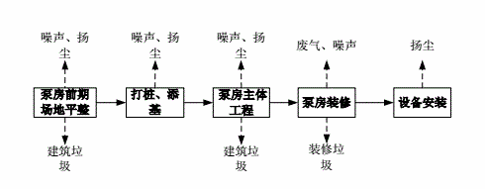
图3 施工期工艺流程图
施工期工艺流程说明：项目施工先进行泵站场地平整施工，包括推土、挖土、填土，平整后进行打桩和添基，然后进行泵房主体工程施工，主要为项目主体结构施工，混凝土浇注等；项目主体建成后再进行泵房装修和各种设备安装，安装完调试正常后即可投入运营。
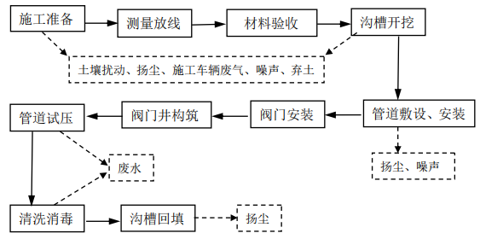
图4 管道敷设施工工艺流程图

管道敷设施工工艺流程说明：
1、施工现场准备：根据现场的实际条件整理出存放给水管道的场地及便道，确保场地平整、坚固。给水管道施工位置主要为兴佛路、兴东路、东城路，开挖管沟全部为混凝土路面。根据现场用电，埋设施工现场临时用电管线。
2、测量放线：采用合格的测量仪器进行测量放线。
3、材料的验收：在管材、管件运输到现场后进行验收，检查管材、外表面及接口是否符合质量要求，所有进场的管道、阀件等材料必须有与批量批号相符的出厂合格证、产品说明书、质量检验证。不得采用有任何损坏迹象的管道。
4、沟槽开挖：本项目沟槽开挖、管道安装、沟槽回填全部采用机械施工，辅以人工配合作业。沟槽开挖方法采用端部开挖法与侧边开挖法相结合，分段开挖、流水作业。
5、管道敷设：供水管道采用PE塑料管，下管前再次检查确认沟槽底尺寸、高程、坡度、地基的基础质量等。单管或管段须平稳下沟，不得与沟壁或沟底碰撞，下管后对管膛认真清理，不允许有异物存在。给水管道与现状管道相交相接处，施工前应先复测现状管线位置及标高。安装后及时回填。
6、阀门安装：管道敷设后进行阀门安装。安装前核对阀门的型号及法兰的规格和数量，不得有裂纹、气孔、砂眼等缺陷，应在阀门关闭状态下安装，按介质流动方向确 定其安装方位。阀门安装应牢固、紧密、启闭灵活、与管道轴线垂直。
7、阀门井施工：本项目采用砖砌立式阀门井，各阀门井按照相关标准进行施工，注意砖砌时灰缝应饱满，抹灰均匀密实，预埋件位置准确，阀门与管道的连接应紧密牢 固。
8、管道试压：给水管道安装完毕后，须按照相关规范进行水压试验及严密性试验， 试验压力为1.0MPa。
9、清洗消毒：管道试压合格后，以不小于设计流量的冲洗流量对管道进行一次通水冲洗，当排出口的水色、透明度与入口处目测一致时停止。经冲洗后，采用含量不低 于20mg/L氯离子浓度的清洁水浸泡24h，再次冲洗，直至符合饮用水水质要求。
10、沟槽回填：水压试验完成后，验收合格方可回填土方。回填前要先排除积水， 车行道下管道以石粉渣回填至管顶50cm处以水罐实，再以素土回填至路面层，人行道及绿化带下的管道以素土回填，回填石管道两侧应同时进行，分层夯实。
表13 污染物产生种类汇总
序号 | 产污环节 | 污染物
1 | 施工准备 | 土壤扰动、扬尘、施工机械车辆尾气、噪声、 弃土
2 | 沟槽开挖
3 | 管道敷设、安装 | 扬尘、噪声
4 | 沟槽回填 | 扬尘
5 | 管道试压、清洗消毒 | 废水
6 | 施工人员 | 生活垃圾
三、施工期主要污染工序
本项目施工期废水主要为管道试压、消毒废水，施工人员生活污水。
（1）生活污水
本项目施工人员约20人，施工人员均不在工地住宿，项目内不设食堂，生活用水量按40L/d·人计，生活用水量约0.8m³/d。排污系数按90%计，则生活污水产生量约0.72m³/d，施工期生活污水合计产生量为324t（施工期15个月，450天计）。主要污染因子为CODCr、SS、氨氮、BOD₅等。项目地点位于城市建成区，周围社会依托条件较好，施工人员就近租用民房和辅助生活设施，员工生活污水依托附近的排水设施。
（2）大气污染
本项目主要建设内容为供水管道的铺设，施工期对环境空气影响最主要的是粉尘，机械设备废气、车辆尾气及焊接废气。
①施工机械燃烧尾气
施工过程中使用的施工机械，主要有小型挖掘机及运载车辆等。该类机械均以柴油为燃料，在运行过程中产生一定量的废气，废气中主要污染物为氮氧化物、烟尘、一氧化碳等，该部分废气难以定量，在此只进行定性分析。
②扬尘
干燥地表的开挖和钻孔产生的粉尘，一部分悬浮在空气中，另一部分随风飘落到附近地面和建筑物表明。在开挖泥土的工程中，在风力较大时，会产生粉尘扬起。由于露天堆放的建材（如黄沙、水泥等）及裸露的施工区表层浮尘由于天气干燥及大风，产生风力扬尘；在建材的装卸、搅拌的过程中，由于外力而产生的尘粒再悬浮而造成，其中施工及装卸车辆造成的扬尘最为严重。露天堆场和裸露场地的风力扬尘量可按堆放场起尘的经验公式计算：
Q=2.1(V₅₀-V₀)³e^{-1.023W}
式中：Q—起尘量，kg/t.a；
V₅₀—距地面50 m处风速，m/s；
V₀—起尘风速，m/s；
W—尘粒的含水率，%
V0与粒径和含水率有关，因此，减少露天堆放和保证一定的含水率及减少裸露地面是减少风力起尘的有效手段。尘粒在空气中的传播扩散情况与风速等气象条件有关，也与尘粒本身的沉降速度有关。不同的尘粒的沉降速度见表14。
据有关文献，车辆行驶产生的扬尘占总扬尘的60%以上，车辆行驶产生的扬尘，在完全干燥情况下，可按下列经验公式计算：
Q＝0.123(V/5)(W/6.8)0.85(P/0.5)0.75
式中：Q―汽车行驶时的扬尘，kg/Km.辆；
V―汽车速度，km/h；
W―汽车载重量，t；
P―道路表面粉尘量，kg/m²。
表14中为一辆10吨汽车，通过一段长度为1km的路面时，不同路面清洁程度，不同行驶速度情况下的扬尘量。由此可见，在同样路面清洁程度条件下，车速越快，扬尘量越大；而在同样车速情况下，路面越脏，扬尘量越大。
表14 不同粒径的尘粒沉降速度
粒径（um） | 10 | 20 | 30 | 40 | 50 | 60 | 70
沉降速度（m/s） | 0.03 | 0.012 | 0.027 | 0.048 | 0.075 | 0.108 | 0.147
粒径（um） | 80 | 90 | 100 | 150 | 200 | 250 | 300
沉降速度（m/s） | 0.158 | 0.170 | 0.182 | 0.239 | 0.804 | 1.001 | 1.029
粒径（um） | 450 | 550 | 650 | 750 | 850 | 950 | 1050
沉降速度（m/s） | 2.211 | 2.614 | 3.016 | 3.418 | 3.820 | 4.222 | 4.624
表15 在不同车速和地面清洁程度的汽车扬尘
P  车速 | 0.1 | 0.2 | 0.3 | 0.4 | 0.5 | 1
5（km/hr） | 0.051 | 0.086 | 0.116 | 0.144 | 0.171 | 0.287
10（km/hr） | 0.102 | 0.172 | 0.232 | 0.289 | 0.341 | 0.574
15（km/hr） | 0.123 | 0.257 | 0.349 | 0.433 | 0.512 | 0.861
20（km/hr） | 0.255 | 0.429 | 0.582 | 0.722 | 0.853 | 1.435
（3）施工噪声
项目在施工期间的主要噪声源有：①使用施工机械，如挖掘机、运载车辆等，离施工机械5米处的声级值在82～95dB(A)之间；②建筑材料装卸的碰撞噪声及施工人员的人为噪声；③运输车辆会产生一定的噪声。
施工期各类机械设备产生噪声值见表16。
表16 主要施工机械设备的噪声声源源强
施工设备名称 | 距声源5米 | 距声源10米
液压式挖掘机 | 82～90 | 78～86
运载车辆 | 82～90 | 78～86
油压千斤顶 | 82～87 | 78～86
空压机 | 85～95 | 80～85
切割机 | 88～92 | 83～88
（4）固体废物影响
施工期固废主要为施工工程产生的弃土、建筑垃圾及工人生活垃圾。
根据建设单位提供的资料可知，本项目开挖拆除的混凝土1265m³，土石方开挖总量2602m³，回填量1286m³，产生弃方2581m³。
在进行主体工程和装饰工程时会产生废弃钢材、木材弃料和建材包装袋等建筑垃圾。根据类比分析，建筑垃圾产生量约为0.05t/100m²，按照规划总建筑面积592m²估算，则建筑垃圾产生量共约0.296t。同时，供水管道施工过程还会产生废管材、废金属零件等施工垃圾，均属于一般固体废物，产生量约2.5t。
施工产生的废料首先应考虑回收利用，对钢筋、钢板、木材等下角料可分类回收，交废物收购站处理；对不能回收的建筑垃圾，如混凝土废料、含砖、石、砂的杂土等应集中堆放，定时清运到指定建筑垃圾处置地点。为确保废弃物处置措施有效落实，建设单位在与建筑垃圾清运公司签订清运合同时，应要求建筑垃圾清运公司提供废弃物去向的证明材料，严禁随意倾倒、填埋，造成二次污染。
环评要求施工单位严格采取上述固废处置措施，确保施工期固废得到资源化处置和清洁处理，不造成二次污染。
施工人员生活垃圾：施工人员的生活垃圾每人产生量按0.5kg/d计，项目施工期约15个月（按450天计），施工人员20人，则项目施工阶段产生的生活垃圾量约4.5t。
（5）水土流失影响
水土流失指土壤被水力冲刷、风力吹蚀或重力侵蚀而使土壤发生分散、松散而堆积的过程，是自然和人为因素综合作用下的产物。自然因素主要包括降雨侵蚀力、地形特点、土壤性质、植被覆盖率等，而人为因素主要是施工过程中采取的保护措施。其中降雨侵蚀力对水土流失影响最大。
本报告表选用国家环保总局所编制的“环境影响评价技术导则”所推荐的“美国通用土壤流失方程式”，目前一般计算年非沟蚀性水土流失均按此模式计算。此模式的表达式为：
A=0.247Re·Ke·Li·Si·Ct·P
式中：A－为平均土壤流失量(T/ha)；
Re－为年平均降雨侵蚀因子；
Ke－土壤侵蚀因子；
Li－坡长因子；
Si－坡度因子；
Ct－植物覆盖因子；
项目区域内多年平均雨量对应的水蚀因子R=337.0。本项目地处花岗岩赤红壤地区，土壤侵蚀因子Ke为0.27，坡长因子Li为3.14，坡度因子Si为0.08，植被因子Ct为1.0，侵蚀控制措施因子P为1.0。
根据以上选值，可计算得A=55.3t/ha/a=0.00553t/(m²·a)。项目施工过程中水土流失涉及面积约8700m²，施工期15个月，水土流失量预计约60.14t。
2、运营期
本项目属于供水管网改造工程，随着施工结束，对周围环境的影响经过路面整理，施工机械的退场以及道路绿化的实施也随之结束。本项目加压泵站日常仅为储水和提升水压作用，不对供水进行处理，供水管道位于地下，日常供水过程中基本不会产生污染影响。本项目运营过程中产生的污染主要是加压泵站工作人员的生活污水、生活垃圾和泵房的水泵运行时产生的噪声。
（1）废水
本项目的加压泵站不设置办公楼，仅设置一个值班室用于运维人员的日常值班看管，运维人员1人，不在项目内食宿，年工作360天，每天8小时。根据《广东省用水定额（2014）》，生活用水量按每人0.04 m³/d计，则本项目生活用水量为0.04m³/d（14.4m³/a），排污系数按0.9计，则生活污水量约0.036m³/d（13m³/a），主要污染物为COD、BOD₅、SS、氨氮等。
（2）固体废物
本项目固体废物主要为工作人员办公过程中产生的生活垃圾，产生量按每人0.5kg/d计，则本项目生活垃圾产生量为0.5kg/d（0.18t/a）。
（3）噪声
本项目噪声主要为加压泵站的水泵运行时产生的噪声属于空气动力学噪声，噪声值在80～90 dB(A)。
表17 设备噪声及降噪措施一览表
序号 | 噪声源 | 位置 | 数量（台/套） | 声压级dB（A） | 排放规律 | 治理措施
1 | 水泵 | 生产车间 | 6（4用2备） | 80-90 | 间歇 | 低噪声设备、基础减震、建  筑隔声、阻尼减震

本项目主要污染物产生及预计排放情况
内容  类型 | 排放源 |  | 污染物名称 | 处理前产生浓度及产生量（单位） |  | 排放浓度及排放量（单位）
大  气  污  染  物 | 施  工  期 | 施工场内 | 扬尘 | 少量 |  | 少量
 |  | 车辆运输
 |  | 施工机械废气和车辆尾气 | SO₂、CO、NO_{X}等
水  污  染  物 | 施  工  期 | 施工废水 | SS、石油类 | 少量 |  | 隔油、沉淀后回用于施工
 |  | 生活污水  324t | COD_{cr} | 250 mg/L | 0.0810 t/a | 200 mg/L | 0.0648 t/a
 |  |  | BOD₅ | 150 mg/L | 0.0486 t/a | 120 mg/L | 0.0389 t/a
 |  |  | SS | 200 mg/L | 0.0648 t/a | 150 mg/L | 0.0486 t/a
 |  |  | 氨氮 | 30 mg/L | 0.0097 t/a | 20 mg/L | 0.0065 t/a
 | 运营期 | 生活污水  13t/a | COD_{cr} | 250 mg/L | 0.0032 t/a | 200 mg/L | 0.0026 t/a
 |  |  | BOD₅ | 150 mg/L | 0.0019 t/a | 120 mg/L | 0.0016 t/a
 |  |  | SS | 200 mg/L | 0.0026 t/a | 150 mg/L | 0.0019 t/a
 |  |  | 氨氮 | 30 mg/L | 0.0004 t/a | 20 mg/L | 0.0003 t/a
固  体  废  物 | 施  工  期 | 土石方开挖 | 弃土 | 2581m³ |  | 运往余泥渣土受纳点处理
 |  | 建筑垃圾 | 建筑垃圾 | 0.296t |  | 运至垃圾填埋场填埋处理
 |  | 施工垃圾 | 施工垃圾 | 2.5t |  | 运至垃圾填埋场填埋处理
 |  | 生活垃圾 | 生活垃圾 | 4.5t |  | 交由环卫部门处理
 | 运营期 | 生活垃圾 | 生活垃圾 | 0.18t/a |  | 交由环卫部门处理
噪  声 | 施  工  期 | 交通运输工具、施工机械设备运行时产生一定强度的噪声，声压值在82～95dB dB（A）之间
 | 运  营  期 | 加压泵站的水泵在运行时产生一定的噪声，声压值在80～90dB dB（A）之间
主要生态影响
本工程生态环境影响主要是建设期的影响。本工程管线敷设作业属于短期的临时性占地，而且施工地段多为建成区，在施工开挖过程中，会造成地面裸露，加深土壤侵蚀和水土流失。施工过程中将有部分挖方和填方工程，造成裸露，杂乱和凌乱。在雨季的气候条件下还会产生水土流失，这些将对景观环境都会造成一定的破坏。项目通过采取相应的生态保护和恢复措施，尤其是通过施工管理和强化施工期的保护和恢复，能最大限度地降低项目建设对生态环境的影响。

环境影响分析
一、施工期环境影响分析
项目加压泵站打桩、基础、主体工程、场地开挖、回填、场地平整、基础处理、管道铺设等施工过程中产生的扬尘、废水、噪声、固体废物以及引起水土流失等污染情况，上述污染情况若得不到及时妥善处理，将会对周围环境产生不利影响。
1、水土流失环境影响分析
（1）水土流失原因及预测时段
本工程建设将产生人为的水土流失，而水土流失主要发生在施工期。一是在工程施工过程中，开挖使植被破坏，表面土层抗蚀能力减弱，加剧水土流失；二是开挖产生裸露面，裸露面表层结构较为疏松，易产生水土流失；三是施工期间，土石渣料在搬运和弃置过程中，不可避免产生部分水土流失。而在工程运行期，各项水土流失防治措施相继完成，尽管在运行初期由于植物措施的滞后，可能还有一定的水土流失现象，但也只是暂时的，随着植物措施的实施，运行期的水土流失将得以有效的控制，不会产生长期的水土流失。
因此，本工程水土流失预测时段主要为工程建设期。
（2）扰动原地貌、损坏土地和植被面积
本工程扰动原地貌的面积主要是施工地和临时便道等占地引起，包括工程的永久占地和临时占地。临时占地主要为施工便道、线外运输便道、建材堆放场等，可以结合城防工程永久占地等统筹安排，占地类型为建设用地。
（3）损坏的水土保持设施和面积
工程建设中损失和损坏的水土保持设施主要为项目永久占地和临时占地范围的土地。
项目临时用地包括施工便道、线外运输便道、建材堆放场等临时设施占地，可以结合城防工程永久占地等统筹安排。土地类型为硬化地面，其中损失和损坏的水土保持设施工程结束后恢复。
（4）可能造成的水土流失
本项目在建设工程中，一方面由于施工扰动沿线的地形地貌，破坏了原来的水土保持设施，使其原有的水土保持功能丧失或降低；另一方由于在施工中开挖、填筑、弃渣、土石方调用搬迁，极易造成水土流失。
（5）采用先进的施工方法
项目建设的开挖土方应以机械化施工为主，在减少扰动面积的同时，缩短施工期，尤其要注意开挖土的临时防护问题，并且要及时对不再扰动区恢复植被，减少水土流失量和水土流失危害。
（6）施工要求
a.严格按照先剥离表土集中堆放，后施工的施工工艺进行；
b.加强挖填施工过程中的临时拦挡措施，减少施工过程中的水土流失；
c.土方开挖时，应尽量避免在雨天施工，如果雨天施工，注意采取防护措施，防止水土流失发生；
d.明确防治责任范围，限定作业面，在容许的范围内施工，不能堵塞、隔阻水流，保证河道行洪畅通。
施工过程中还应注意水土保持应急措施，主要包括下雨的时候彩条布置覆盖裸露地表，覆盖松散土体，做好排水措施，避免场地积水，造成地基松软，影响稳定、安全。同时应避免流沙、流土流入项目附近的周溪河。施工单位应派专人负责沉砂池排水沟的清淤工作，平时注意定期清淤，在下雨前和下雨过程中加大清淤力度，以免造成雨水管网堵塞。
若施工过程中及时采取水保措施，如在现场低洼处构筑足够容量的临时沉淀池截留泥沙、优化土石方的调配、合理安排施工进度、土石方工程和排水工程同步进行等措施后，建设项目所在地全年的水土流失量可降到很小。
2、大气环境影响分析
①施工前期的场地处理，在土壤的搬运、倾倒过程中，将有少量土壤从地面、施工机械、土壤中飞扬进入空气中。
②施工期间运送散装建筑材料的车辆运输工程中，将有少量物料洒落进入空气中，另外车辆在经过未铺设的路面或有较多尘土的路面时，将有路面扬尘产生。
③制备建筑材料的工程，如混凝土搅拌，将有粉状物料逸散。
④原料堆场和暴露松散土壤的工作面，受风吹时，表面侵蚀随风飞扬进入空气。
为减轻项目对周围敏感点的影响，施工单位必须采取以下措施：
（1）依法申报：工程建设单位应按照《中华人民共和国环境影响评价法》和《建设项目环境保护管理条例》的相关规定，向当地环境保护行政主管部门提供施工扬尘防治实施方案，并提请排污申报。工程建设单位应按照下面条款制定施工扬尘污染防治方案，根据施工工序编制施工期内扬尘污染防治任务书，实施扬尘防治全过程管理，落实到每个施工工序。
（2）施工场所和扬尘污染防治
1）施工标志牌的规格和内容。施工期间，施工实施单位应根据《建设工程施工现场管理规定》的规定设置现场平面布置图、工程概况牌、安全生产牌、消防保卫牌、文明施工牌、环境保护牌、管理人员名单及监督电话牌等。
2）在自然风情况下产生的扬尘影响范围为100m以内，此时应每天洒水4-5次，当风速增大时应增加洒水次数，以此降低施工扬尘对周边敏感点的影响。
3）围挡、围栏及防溢座的设置。建筑物的拆迁和施工期间，土建工地边界应设置高度2.5米以上的围挡；各类管线敷设工程，其边界应设1.5米以上的封闭式或半封闭式路栏；其余设置1.8米以上围挡。围挡底端应设置防溢座，围挡之间以及围挡与防溢座之间无缝隙。对于特殊地点无法设置围挡、围栏及防溢座的，应设置警示牌。
4）土方工程防尘措施。土方工程包括土的开挖、运输和填筑等施工过程，有时还需进行排水、降水、土壁支撑等准备工作。遇到干燥、易起尘的土方工程作业时，应辅以洒水压尘，尽量缩短起尘操作时间。遇到四级或四级以上大风天气，应停止土方作业，同时作业处覆以防尘网。
5）建筑材料的防尘管理措施。施工过程中使用水泥、石灰、砂石、涂料、铺装材料等易产生扬尘的建筑材料，应根据情况采取下列措施：密闭存储；设置围挡或堆砌围墙；采用防尘布苫盖；其他有效的防尘措施。
6）建筑垃圾的防尘管理措施。施工工程中产生的弃土、弃料及其他建筑垃圾，应及时清运。若在工地内堆置超过一周的，则应根据情况采取下列措施，防止风蚀起尘及水蚀迁移：覆盖防尘布、防尘网；定期喷洒抑尘剂；定期喷水压尘；其他有效的防尘措施。
7）设置洗车平台，完善排水设施，防止泥土粘带。施工期间，应在物料、渣土、垃圾运输车辆的出口内侧设置洗车平台，车辆驶离工地前，应在洗车平台清洗轮胎及车身，不得带泥上路。洗车平台四周应设置防溢座、废水导流渠、废水收集池、沉砂池及其它防治设施，收集洗车、施工以及降水过程中产生的废水和泥浆。工地出口处铺装道路上可见粘带泥土不得超过10米，并应及时清扫冲洗。
8）进出工地的物料、渣土、垃圾运输车辆的防尘措施、运输路线和时间。进出工地的物料、渣土、垃圾运输车辆，应尽可能采用密闭车斗，并保证物料不遗撒外漏。若无密闭车斗，物料、垃圾、渣土的装载高度不得超过车辆槽帮上沿，车斗应用苫布遮盖严实。苫布边缘至少要遮住槽帮上沿以下15厘米，保证物料、渣土、垃圾等不露出。车辆应按照批准的路线和时间进行物料、渣土、垃圾的运输。
9）施工工地道路防尘措施。施工期间，施工工地内及工地出口至铺装道路间的车行道路，应根据情况采取下列措施，并保持路面清洁，防止机动车扬尘：
铺设钢板；铺设水泥混凝土；铺设沥青混凝土；铺设用礁渣、细石或其它功能相当的材料等，并辅以洒水、喷洒抑尘剂等措施；其他有效的防尘措施。
10）施工工地道路积尘清洁措施。可采用吸尘或水冲洗的方法清洁施工工地道路积尘，不得在未实施洒水等抑尘措施情况下进行直接清扫。
11）施工工地内部裸地防尘措施。施工期间，对于工地内裸露地面，应根据情况采取下列防尘措施：覆盖防尘布或防尘网；铺设礁渣、细石或其他功能相当的材料；植被绿化；晴朗天气时，视情况每周等时间隔洒水二至七次，扬尘严重时应加大洒水频率；根据抑尘剂性能，定期喷洒抑尘剂；其他有效的防尘措施。
12）施工期间，应在工地建筑结构脚手架外侧设置有效抑尘的密目防尘网(不低于3200目/100cm²)或防尘布。
13）混凝土的防尘措施。施工期间需使用混凝土时，可使用预拌商品混凝土或者进行密闭搅拌并配备防尘除尘装置，不得现场露天搅拌混凝土、消化石灰及拌石灰土等。应尽量采用石材、木制等成品或半成品，实施装配式施工，减少因石材、木制品切割所造成的扬尘污染。
14）物料、渣土、垃圾等纵向输送作业的防尘措施。施工期间，工地内从建筑上层将具有粉尘逸散性的物料、渣土或废弃物输送至地面或地下楼层时，可从电梯孔道、建筑内部管道或密闭输送管道输送，或者打包装框搬运，不得凌空抛撒。
15）各工地应有专人负责逸散性材料、垃圾、渣土、裸地等密闭、覆盖、洒水作业以及车辆清洗作业等，并记录扬尘控制措施的实施情况。
16）工地周围环境的保洁。施工单位保洁责任区的范围应根据施工扬尘影响情况确定，一般设在施工工地周围20米范围内。
17）临建设施中表土及土方临时堆放区应采取篷布覆盖等措施进行密闭处理。
18）针对周边敏感点临近施工场地的特点，在敏感点一侧施工场界适当加高施工屏障，建筑物施工采用篷布围挡，在恶劣气象条件时应采取相应的防尘降尘措施，在易起尘点进行覆盖，区内定期洒水等措施，派专人巡视并做好记录。施工期间还应加强对敏感点扬尘的监测，若监测超标或收到居民师生的投诉，应立即采取有效的防尘抑尘措施，并加强监测直到达标为止。
综上所述，通过加强施工管理，采取以上一系列措施，可大幅度降低施工造成的大气污染。
3、水环境影响分析
项目产生的废水主要包括施工时产生的施工污水（包括机械设备、车辆的冲洗用水）、来自暴雨的地表径流及试压废水等，施工人员生活依托周边设施解决。
施工污水：施工污水主要是施工机械含油污水，运输车辆、作业机械的跑、冒、滴、漏的油污、机械设备和车辆的冲洗及露天机械被雨水冲刷后产生一定量的含油污水，由于产生量极少，所以对地表水环境影响较小。
施工人员生活污水：施工人员生活污水依托周边民居解决，生活污水经三级化粪池预处理后接入市政污水管网，对水环境影响不大。
工程施工期间，施工单位应严格执行《建设工程施工场地文明施工及环境管理暂行规定》，对地面水的排放进行组织设计，严禁乱排、乱流而污染道路、环境或淹没市政设施。施工时产生的泥浆水及冲孔钻孔柱产生的泥浆未经处理不得随意排放，不得污染现场及周围环境。在回填土堆放场、施工泥浆产生点应设置临时沉砂池，含泥沙雨水、泥浆水以沉砂池沉淀后，沉淀后的泥渣运往市政规定余泥渣土受纳点处置，沉淀后的水回用于场地洒水。
为进一步保护环境，建设单位在施工期应落实的水污染防治措施为：
①合理安排施工时间，避开雨天施工。施工单位应根据梅州市的降雨特征，制定雨季、特别是暴雨期的排水应急响应工作方案，以便在需要时实施，避免雨季排水不畅对周围环境产生影响。
②加强施工期管理，严禁将施工期产生的水、固废等污染物排入周边地表水体。项目实行分段施工，可通过制定合理的施工计划加快施工进度及控制施工作业面。
建设单位在施工期应认真落实措施，做好施工管理，则本工程施工不会对周围水环境及敏感点造成明显不良影响。
评价认为，在采取以上治理措施以后，项目施工期产生的废水对周围地表水环境影响较小。
4、噪声环境影响分析
施工期间，各种作业机械和运输车辆产生的噪声，对环境将产生一定程度的影响。
由于这些施工多在露天作业，大部分机械又经常移动，因此不能采取较正规的隔声措施，再加上施工噪声具有突发性、高分贝的特点，容易对沿线环境产生较大噪声污染。下表列出主要施工机械的预测衰减情况。
表18 主要施工机械随距离衰减的预测值
施工机械 | 距机械不同距离处的声压级(dB)
 | 20m | 40m | 60m | 80m | 100m | 150m | 200m | 300m | 400m
挖土机 | 74.3 | 68.3 | 64.7 | 62.2 | 60.3 | 56.8 | 54.3 | 50.8 | 48.3
运输车辆 | 75.3 | 73.2 | 70.2 | 65.2 | 63.3 | 57.8 | 55.3 | 51.8 | 49.3
油压千斤顶 | 84.3 | 78.3 | 74.2 | 72.1 | 68.7 | 65.8 | 62.4 | 59.8 | 54.2
空压机 | 84.2 | 77.3 | 74.5 | 72.7 | 67.3 | 63.6 | 60.3 | 56.7 | 52.3
由表18可知：以上机械设备进行施工作业时产生的噪声值在半径20m内较大，根据《建筑施工场界环境噪声排放标准》（GB12523-2011）中对于施工场界噪声值的规定，其噪声值几乎全部接近和超过标准。
施工期噪声对周围声环境产生一定的影响，由于本项目沿线存在较多学校、居民区、卫生站等敏感点。为避免施工期噪声对沿线居民以及周围声环境造成影响，因此，要求建设单位在施工期采取以下相应措施：
（1）采用较先进、噪声较低的施工设备，对高噪声设备进行隔声、减振等措施，禁止夜间运行的设备应严格执行有关规定。
（2）对施工中的一些噪声较高的机械，在施工中要根据噪声传播的方向，合理布局它们的位置，并在其周围设置适宜的隔声装置。
（3）在施工现场，采用柔性吸声屏代替目前通用的尼龙质地的围幕，即可抵挡建筑噪声，又可拦住杂物。
（4）规范施工秩序，文明施工作业。施工设备设施应尽量安排在离居民点较远的地方使用，禁止在中午12:00至14:00和夜间22:00至第二天8:00之间进行施工，以防止噪声影响到周围居民的正常休息和工作。
（5）对产生噪声的施工设备加强维护和维修工作，对噪声的降低有良好作用。
在采取了各项有效防治措施的前提下，本项目施工不会对周围带来明显的不良影响。
5、固体废弃物影响分析
（1）施工期固体废弃物环境影响分析
施工工程中产生的固体废弃物如果不妥善处理无组织堆放，不采取积极的防护措施，将污染周围环境。如遇雨天，临时堆放的泥土会以“黄泥水”的形式进入排水沟，沉积堵塞排水沟。因此必须采取措施处置本项目施工产生的固体废弃物。
本项目施工期产生的固体废弃物主要是弃土、建筑垃圾和生活垃圾，弃土、建筑垃圾运往市政规定余泥渣土受纳点，生活垃圾统一收集后由环卫部门定期清运。
对于施工产生的垃圾应及时清运；对于施工产生废料处理，首先应考虑废料的回收利用，对钢筋钢板、管材等下脚料可分类回收，交废物收购站处理。加强管理，采取切实可行的措施，本项目施工期间产生的固体废物不会对环境产生明显的影响。
（2）施工期固体废弃物处置措施：
①建设单位和施工单位要重视和加强建筑垃圾的管理，采取积极措施防止其对环境的污染。
②施工单位要向当地市容卫生管理部门提出建筑垃圾处置的请示报告，经批准后将建筑垃圾清运到指定地点合理消纳，防止水土流失和破坏当地景观。
③对施工期间产生的建筑垃圾进行分类收集、分类暂存，能够回收利用的尽量回收综合利用，以节约宝贵的资源。
④对建筑垃圾要进行收集并固定地点集中暂存，尽量缩短暂存的时间，争取日产日清。同时要做好建筑垃圾暂存点的防护工作，避免风吹、雨淋散失或流失。
⑤对施工期间产生的弃土应定期运往市政规定余泥渣土受纳厂处置。
⑥生活垃圾交由当地环卫部门清运和统一集中处置，日产日清。
⑦施工单位不准将各种固体废物随意丢弃和随意排放。
一般情况下，项目建设施工过程会对施工场地及周围地区的环境质量产生一定的影响，必须引起建设单位及施工单位的高度重视，切实做好防护措施，使其对环境的影响减至最低限度。
6、交通影响分析
工程建设时，道路处于半封闭状态，管道沿路开挖，由于堆土，建筑材料占地，道路变得狭窄。因此，会造成交通拥挤和混乱，这种影响将随着工程的结束而消失。
本项目施工阶段施工占道、施工固体废物运输会给周边道路交通带来压力，造成交通堵塞，给群众出行造成暂时不便；交通堵塞情况下，车辆减速、怠速行驶，会增加汽车尾气的排放，对周围环境空气产生一定影响。因此，在人流拥挤的路段要做好交通疏导，并做好交通组织方案，保证安全。
7、生态环境影响分析
由于施工期地表土将被扰动，导致表层土松散，而且管道铺设前的路面开挖会形成裸露的坡面，将造成不同程度的水土流失。特别是雨季会恶化生态环境。
在路面施工、材料运输等过程中，如果不采取防尘措施，将会产生较大的粉尘和扬尘污染，粉尘和扬尘污染对路边树木花草等生态环境产生一定的影响。但是由于施工期较短，影响周期短，随着施工期结束而消失。如果同时采取洒水、遮盖及风天停止施工等防尘措施，粉尘影响和污染程度会明显减轻。
8、施工期对沿线敏感点的影响分析
根据项目现场调查，项目周边敏感点主要为沿线的居民区、学校、卫生站等，具体详见表3-7。类比同类项目，项目施工期对沿线的影响主要表现在施工噪声影响及施工扬尘影响。
（1）施工噪声影响：施工单位应合理安排施工时间及施工方式，如避免在夜间施工；对切割机、空压机等高噪声的机械设备的临时使用位置应尽量避开居民集中居住区，并采取有效的临时隔音措施。
（2）施工扬尘影响：在敏感点处施工时，施工单位应对开挖、切割等可能产生扬尘的施工环节采取洒水抑尘等措施，同时对弃土及材料堆场加盖篷布，施工时避开上下班时间及居民休息时间。

二、营运期环境影响分析

本项目为加压泵站和供水管网铺设工程，运营期供水管道埋于地下，且本身属于洁净的自来水供应输送，一般情况下不会产生对外环境的污染影响。建设单位在施工前应该重视管材的质量，选用优质管材，减少管材破裂的几率，做好管线周边的防渗工程，同时，运营期间应加强对管线的巡查，一旦发现下渗或漫溢现象，及时进行抢修，将项目潜在对环境不利的影响降到最低。

加压泵站在运营过程中不产生废水、废气和固体废物污染，主要污染是泵房内的水泵在运行过程中产生的噪声污染。此外，加压泵站内不设置办公室，仅设置一个值班室，由1名工作人员值班，工作人员在工作中会产生少量的生活污水和生活垃圾。

1、水环境影响分析
（1）废水排放方式

本项目废水主要为加压泵站的工作人员产生的生活污水，根据前述分析，生活污水量约0.036m³/d（13m³/a），主要污染物为COD、BOD₅、SS、氨氮等。由于生活污水量很少，拟经三级化粪池处理达到《农田灌溉水质标准》（GB5084-2005）旱作标准后回用于项目内绿化浇灌，不外排。加压泵站内绿化面积2120 m²，完全足以消纳项目生活污水。
（2）地表水环境影响评价等级
根据《环境影响评价技术导则 地表水环境》（HJ2.3-2018），水污染影响型建设项目根据排放方式和废水排放量划分评价等级。直接排放建设项目评价等级分为一级、二级和三级A，根据废水排放量、水污染物污染当量数确定；间接排放建设项目评价等级为三级B。水污染环境影响评级等级按下表判定依据进行划分：
表19 水污染影响性建设项目评价等级判定
评价等级 | 判定依据
 | 排放方式 | 废水排放量Q/（m³/d）；  水污染物当  数W/（无量纲）
一级 | 直接排放 | Q≥20000  W≥600000
二级 | 直接排放 | 其他
三级A | 直接排放 | Q＜200且W＜600
三级B | 间接排放 | /
注1：水污染物当量数等于该污染物的年排放量除以该污染物的污染当量值（见附录A），计算排放污染物的污染物当量数，应区分第一类水污染物和其他类水污染物，统计第一类污染物当量数总和，然后与其他类污染物按照污染物当量数从大到小排序，取最大当量数作为建设项目评价等级确定的依据。
注2：废水排放量按行业排放标准中规定的废水种类统计，没有相关行业排放标准要求的通过工程分析合理确定，应统计含热量大的冷却水的排放量，可不统计间接冷却水、循环水及其他含污染物极少的清净下水的排放量。
注3：厂区存在堆积物（露天堆放的原料、燃料、废渣等以及垃圾堆放场）、降尘污染的，应将初期雨污水纳入废水排放量，相应的主要污染物纳入水污染当量计算。
注4：建设项目直接排放第一类污染物的，其评价等级为一级；建设项目直接排放的污染物为受纳水体超标因子的，评价等级不低于二级。
注5：直接排放受纳水体影响范围涉及饮用水水源保护区、饮用水取水口、重点保护与珍稀水生生物的栖息地、重要水生生物的自然产卵场等保护目标时，评价等级不低于二级。
注6：建设项目向河流、湖库排放温排水引起受纳水体水温变化超过水环境质量标准要求，且评价范围有水温敏感目标时，评价等级为一级。
注7：建设项目利用海水作为调节温度介质，排水量≥500万 m³/d，评价等级为一级；排水量＜500万 m³/d，评价等级为二级。
注8：仅涉及清净下水排放的，如其排放水质满足受纳水体水环境质量标准要求的，评价等级为三级A。
注9：依托现有排放口，且对外环境未新增排放污染物的直接排放建设项目，评价等级参照间接排放，定为三级 B。
注10：建设项目生产工艺中有废水产生，但作为回水利用，不排放到外环境的，按三级B评价。
本项目生活污水经三级化粪池处理达到《农田灌溉水质标准》（GB5084-2005）旱作标准回用于项目厂区绿化浇灌。因此，本项目地表水环境影响评价等级为三级B，可不开展区域污染源调查，主要调查依托污水处理设施的日处理能力、处理工艺、设计进水水质、处理后的废水稳定达标情况，同时应调查依托污水处理设施执行的排放标准是否涵盖建设项目排放的有毒有害的特征水污染物。
（3）建设项目地表水环境影响评价自查表
表19 建设项目地表水环境影响评价自查表
工作内容 |  | 自查项目
影响识别 | 影响类型 | 水污染影响型 ☑；水文要素影响型 □
 | 水环境保护目标 | 饮用水水源保护区 □；饮用水取水口□；涉水的自然保护区 □；重要湿地□；  重点保护与珍稀水生生物的栖息地□；  重要水生生物的自然产卵场及索饵场、越冬场和洄游通道、天然渔场等渔业水体□；  涉水的风景名胜区 □；其他 ☑
 | 影响途径 | 水污染影响型 |  |  |  |  |  | 水文要素影响型
 |  | 直接排放 □；间接排放□；其他☑ |  |  |  |  |  | 水温 □；径流 □；水域面积 □
 | 影响因子 | 持久性污染物□；有毒有害污染物 □；非持久性污染物☑；pH值□；热污染□；富营养化□；其他□ |  |  |  |  |  | 水温□；水位（水深） □；流速 □；流量 □；其他 □
评价等级 |  | 水污染影响型 |  |  |  |  |  | 水文要素影响型
 |  | 一级 □；二级 □；三级A□；  三级B☑ |  |  |  |  |  | 一级□；二级□；三级□
现状调查 | 区域污染源 | 调查项目 |  |  |  |  |  | 数据来源
 |  | 已建；在建；拟建；其他 |  |  |  | 拟替代的污染源 |  | 排污许可证；环评；环保验收；既有实测；现场监测；入河排放口数据；  其他
 | 受影响水体水环境质量 | 调查时期 |  |  |  |  |  | 数据来源
 |  | 丰水期□；平水期☑；  枯水期□；冰封期□春季□；夏季☑；秋季□；冬季□ |  |  |  |  |  | 生态环境保护主管部门□；补充监测☑；其他□
 | 区域水资源开发利用状况 | 未开发□；开发量40%以下□；开发量40%以上□
 | 水文情势调查 | 调查时期 |  |  |  |  |  | 数据来源
 |  | 丰水期□；平水期□；  枯水期□；冰封期□  春季□；夏季□；秋季□；冬季□ |  |  |  |  |  | 水行政主管部门□；补充监测□；其他□
 | 补充监测 | 监测时期 |  |  |  | 监测因子 |  |  |  |  |  | 监测断面或点位
 |  | 丰水期□；平水期□；  枯水期□；冰封期□  春季□；夏季□；秋季□；冬季□ |  |  |  | （pH、COD_{Cr}、BOD₅、DO、NH₃-N、总磷、LAS、悬浮物、粪大肠菌群） |  |  |  |  |  | 监测断面或点位  个数（2）个
现状评价 | 评价范围 | 河流：长度（/）km；湖库、河口及近岸海域：面积（ ）km²
 | 评价因子 | （pH、COD_{Cr}、BOD₅、DO、NH₃-N、总磷、LAS、悬浮物、粪大肠菌群）
 | 评价标准 | 河流、湖库、河口：Ⅰ类□；Ⅱ类 □；Ⅲ类☑；Ⅳ类□；Ⅴ类□  近岸海域：第一类□；第二类 □；第三类 □；第四类 □  规划年评价标准（）
 | 评价时期 | 丰水期 □；平水期□；枯水期□；冰封期 □春季□；夏季□；秋季□；冬季□
 | 评价结论 | 水环境功能区或水功能区、近岸海域环境功能区水质达标状况：达标☑；不达标□  水环境控制单元或断面水质达标状况：达标☑；不达标□  水环境保护目标质量状况：达标☑；不达标□  对照断面、控制断面等代表性断面的水质状况 ：达标□；不达标□  底泥污染评价□  水资源与开发利用程度及其水文情势评价□  水环境质量回顾评价□  流域（区域）水资源（包括水能资源）与开发利用总体状况、生态流量管理要求与现状满足程度、建设项目占用水域空间的水流状况与河湖演变状况□ |  |  |  |  |  |  |  |  |  |  | 达标区☑  不达标区□
影响预测 | 预测范围 | 河流：长度（ ）km；湖库、河口及近岸海域：面积（ ）km²
 | 预测因子 | （ ）
 | 预测时期 | 丰水期□；平水期□；枯水期□；冰封期□  春季□；夏季□；秋季□；冬季□  设计水文条件□
 | 预测情景 | 建设期□；生产运行期□；服务期满后□  正常工况□；非正常工况□  污染控制和减缓措施方案□  区（流）域环境质量改善目标要求情景□
 | 预测方法 | 数值解□：解析解□；其他□  导则推荐模式□：其他□
影响评价 | 水污染控制和水环境影响减缓措施有效性评价 | 区（流）域水环境质量改善目标□；替代削减源 □
 | 水环境影响评价 | 排放口混合区外满足水环境管理要求□  水环境功能区或水功能区、近岸海域环境功能区水质达标□  满足水环境保护目标水域水环境质量要求□  水环境控制单元或断面水质达标□  满足重点水污染物排放总量控制指标要求，重点行业建设项目，主要污染物排放满足等量或减量替代要求□  满足区（流）域水环境质量改善目标要求□  水文要素影响型建设项目同时应包括水文情势变化评价、主要水文特征值影响评价、生态流量符合性评价□  对于新设或调整入河（湖库、近岸海域）排放口的建设项目，应包括排放口设置的环境合理性评价□  满足生态保护红线、水环境质量底线、资源利用上线和环境准入清单管理要求□
 | 污染源排放量核算 | 污染物名称 |  |  | 排放量/（t/a） |  |  |  |  | 排放浓度/（mg/L）
 |  | / |  |  | / |  |  |  |  | /
 | 替代源排放情况 | 污染源名称 | 排污许可证编号 |  |  |  | 污染物名称 |  | 排放量/（t/a） |  | 排放浓度/（mg/L）
 |  | （ ） | （ ） |  |  |  | （ ） |  | （ ） |  | （ ）
 | 生态流量确定 | 生态流量：一般水期（ ）m³/s；鱼类繁殖期（ ）m³/s；其他（ ）m³/s  生态水位：一般水期（ ）m；鱼类繁殖期（ ）m；其他（ ）m
防治措施 | 环保措施 | 污水处理设施□；水文减缓设施□；生态流量保障设施□；区域削减□；  依托其他工程措施□；其他 □
 | 监测计划 |  |  | 环境质量 |  |  |  |  | 污染源
 |  | 监测方式 |  | 手动□；自动□；无监测□ |  |  |  |  | 手动☑；自动□；无监测□
 |  | 监测点位 |  | （ ） |  |  |  |  | （生活污水排放口）
 |  | 监测因子 |  | （ ） |  |  |  |  | （COD_{cr}、NH₃-N）
 | 污染物排放清单 | □
评价结论 |  | 可以接受 ☑；不可以接受 □
注：“□”为勾选项，可√；“（ ）”为内容填写项；“备注”为其他补充内容。

2、声环境影响分析
评价范围：根据《环境影响评价技术导则 声环境》（HJ2.4-2009），本项目的加压泵站为固定声源，所在区域为声2类区，评价范围以泵站边界向外200m作为评价范围。供水管道铺设属于线状项目，参照导则中的道路等线状项目，以管道两侧外200以内为评价范围，但由于管道在运营期主要为地下输水，一般不会产生明显噪声对敏感点造成影响（评价范围内的环境敏感目标识别见表6），因此本报告不对供水管道进行预测，仅针对加压泵站运营期造成的声环境影响进行预测。
本项目包含加压泵站和供水管网，运营期中，供水管网在地下进行输水，基本不产生噪声污染影响，本项目的噪声污染源主要为加压泵站的水泵运行时产生的噪声，类比调查同类设备噪声源强，噪声源强一般在80~90dB(A)之间，主要表现为空气动力性噪声，各噪声源置于建筑物内。
本项目的噪声源均是室内声源，按下述程序预测厂界外噪声值：
第一步：计算厂房内第i个声源在室内靠近围护结构处的声级Lpi；
第二步：计算厂房内多个声源在室内靠近围护结构处的叠加声级；
第三步：计算厂房外靠近围护结构处的声级L_{P2}；
第四步：将围护结构当作等效室外声源，按照室外声源的计算方法，计算该等效室外声源在第i个预测点的声级；
第五步：计算室外新增噪声源在第i个预测点的声级；
第六步：计算第i个预测点处各室外声源和等效室外声源叠加后的总声压级。
①、预测模式
（1）声源i在室内靠近内墙的声级Lpi
式中：Lwi：厂房内第i个声源的声功率级；
Lw=Lp+10S
S：室内面积
Q：声源的方向性因数 (声源位于地面上的Q值等于2)；
R_{i}：室内点距声源的距离，m；
R：房间常数，m²。由下式计算；
式中：：房间平均吸声系数；
S：房间总壁表面积，m²。
（2）室内K个声源在室内靠近内墙处的叠加声级
（3）噪声通过墙壁的隔音到达室外的声级
式中：TL：围护结构的传声损失 dB(A)
（4）室外噪声的衰减模式 (半自由空间)
式中：Lp：距离声源r处的声压级， dB(A)；
a：衰减常数，dB(A)；
r：离声源的距离，m；
r₂：参考点位置，m。
模式中衰减参数a是与频率、温度、湿度有关的参数，具体取值见表20。为了简化计算，本报告中取值为0。
表20 大气中噪声传播的衰减常数a
温度  (℃) | 相对湿度(%) | 频 率 （Hz）
 |  | 125 | 250 | 500 | 1000 | 2000 | 4000
30 | 10 | 0.0009 | 0.0019 | 0.0035 | 0.0082 | 0.026 | 0.088
 | 20 | 0.0006 | 0.0018 | 0.0037 | 0.0064 | 0.014 | 0.044
 | 30 | 0.0004 | 0.0015 | 0.0038 | 0.0068 | 0.012 | 0.032
 | 50 | 0.0003 | 0.0010 | 0.0033 | 0.0075 | 0.013 | 0.025
 | 70 | 0.0002 | 0.0008 | 0.0027 | 0.0074 | 0.0014 | 0.025
 | 90 | 0.0002 | 0.006 | 0.0024 | 0.0070 | 0.0015 | 0.026
20 | 10 | 0.0008 | 0.0015 | 0.0038 | 0.0120 | 0.040 | 0.109
 | 20 | 0.0007 | 0.0015 | 0.0027 | 0.0062 | 0.019 | 0.067
 | 30 | 0.0005 | 0.0014 | 0.0027 | 0.0051 | 0.013 | 0.044
 | 50 | 0.0004 | 0.0012 | 0.0028 | 0.0050 | 0.010 | 0.028
 | 70 | 0.0003 | 0.0010 | 0.0027 | 0.0054 | 0.010 | 0.023
10 | 90 | 0.0002 | 0.0008 | 0.0026 | 0.0056 | 0.010 | 0.021
 | 10 | 0.0007 | 0.0019 | 0.0061 | 0.0190 | 0.045 | 0.070
 | 20 | 0.0006 | 0.0011 | 0.0029 | 0.0094 | 0.032 | 0.090
 | 30 | 0.0005 | 0.0011 | 0.0022 | 0.0061 | 0.021 | 0.070
 | 50 | 0.0005 | 0.0011 | 0.0020 | 0.0041 | 0.012 | 0.042
 | 70 | 0.0004 | 0.0010 | 0.0020 | 0.0038 | 0.009 | 0.030
 | 90 | 0.0003 | 0.0010 | 0.0021 | 0.0038 | 0.008 | 0.025
0 | 10 | 0.0010 | 0.0030 | 0.0089 | 0.0180 | 0.032 | 0.026
 | 20 | 0.0005 | 0.0015 | 0.0050 | 0.0160 | 0.037 | 0.057
 | 30 | 0.0004 | 0.0010 | 0.0031 | 0.0108 | 0.033 | 0.074
 | 50 | 0.0004 | 0.0008 | 0.0019 | 0.0060 | 0.021 | 0.067
 | 70 | 0.0004 | 0.0008 | 0.0016 | 0.0042 | 0.014 | 0.051
 | 90 | 0.0003 | 0.0008 | 0.0015 | 0.0036 | 0.011 | 0.041
（5）多个等效室外声源叠加后的总声压级
多个噪声源叠加后的总声压级，按下式计算：
式中：n：声源总数；
L_{pt}：对于某点的总声压级。
②、预测结果
根据上述计算模式，本环评使用EIAN2.0噪声预测软件对加压泵站的泵房噪声源在采取隔声降噪措施情况下的噪声叠加现状影响。由于距离加压泵站最近的居民敏感点为项目边界西面约7m（距离噪声源约27m）的梅江碧桂园，因此预测时采用的噪声背景值取泵站西面（梅江碧桂园）现状监测值（日夜58.1dB(A)，夜间46.8dB(A)）预测参数选取和预测结果以下。
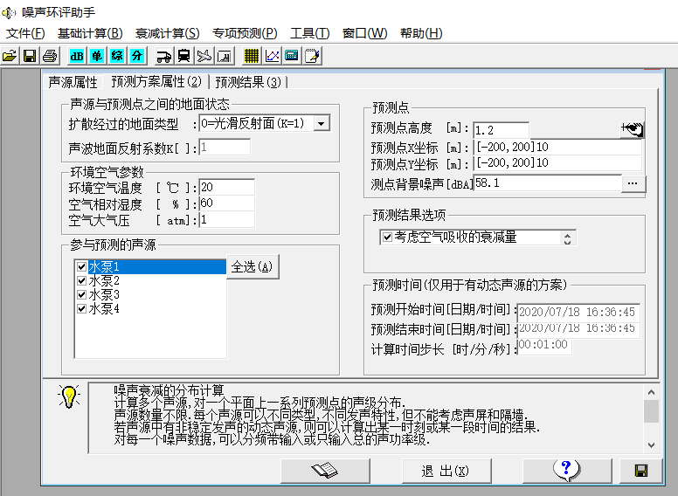
图5 噪声预测参数图
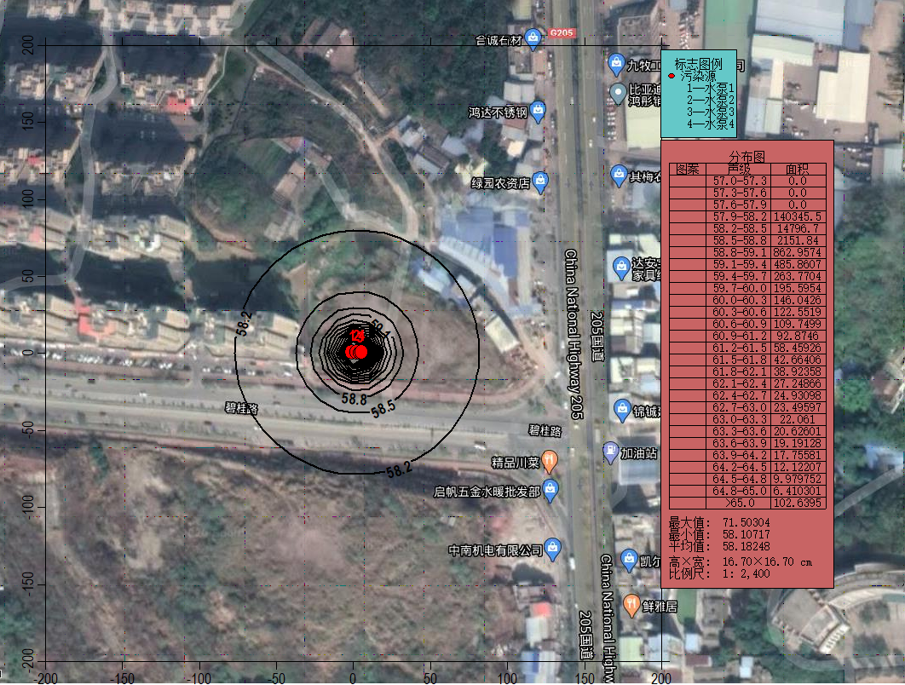
图6 噪声预测结果图（日间）（叠加现状）

表21 厂界噪声预测结果 （日间）（部分）[ 单位：dB(A) ]
距离(m) | -50 | -40 | -30 | -20 | -10 | 0 | 10 | 20 | 30 | 40 | 50
-40 | 58.24 | 58.28 | 58.33 | 58.38 | 58.44 | 58.47 | 58.46 | 58.41 | 58.36 | 58.3 | 58.26
-30 | 58.27 | 58.33 | 58.41 | 58.52 | 58.64 | 58.72 | 58.7 | 58.58 | 58.46 | 58.36 | 58.29
-20 | 58.3 | 58.38 | 58.51 | 58.74 | 59.07 | 59.35 | 59.25 | 58.9 | 58.61 | 58.44 | 58.33
-10 | 58.32 | 58.42 | 58.62 | 59.04 | 60.01 | 61.44 | 60.82 | 59.43 | 58.79 | 58.5 | 58.36
0 | 58.33 | 58.44 | 58.68 | 59.24 | 61.21 | 71.5 | 64.28 | 59.87 | 58.89 | 58.54 | 58.38
10 | 58.32 | 58.43 | 58.63 | 59.09 | 60.24 | 62.13 | 61.21 | 59.52 | 58.81 | 58.51 | 58.37
20 | 58.3 | 58.39 | 58.53 | 58.78 | 59.18 | 59.52 | 59.38 | 58.96 | 58.64 | 58.45 | 58.34
30 | 58.27 | 58.33 | 58.42 | 58.55 | 58.69 | 58.78 | 58.75 | 58.62 | 58.48 | 58.37 | 58.3
40 | 58.25 | 58.29 | 58.34 | 58.4 | 58.46 | 58.49 | 58.48 | 58.43 | 58.37 | 58.31 | 58.26
注：中心点（0，0）为水泵房所在位置，距离西面的最近居民敏感点约32m。

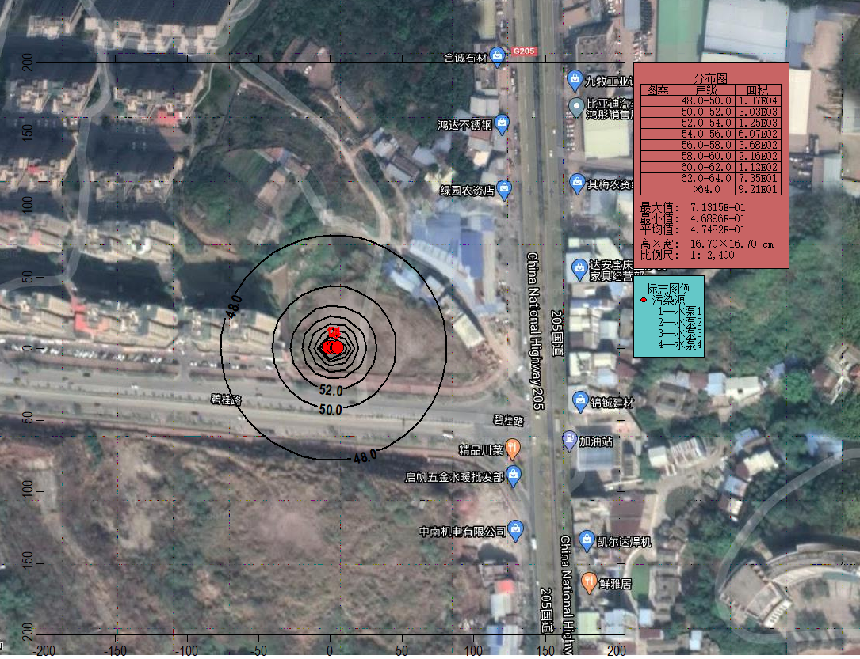
图7 噪声预测结果图（夜间）（叠加现状）

表22 厂界噪声预测结果 （夜间）（部分）[ 单位：dB(A) ]
距离(m) | -50 | -40 | -30 | -20 | -10 | 0 | 10 | 20 | 30 | 40 | 50
-40 | 48.4 | 48.76 | 49.18 | 49.62 | 50 | 50.2 | 50.13 | 49.83 | 49.4 | 48.96 | 48.57
-30 | 48.66 | 49.16 | 49.79 | 50.55 | 51.27 | 51.69 | 51.54 | 50.93 | 50.17 | 49.46 | 48.89
-20 | 48.9 | 49.56 | 50.5 | 51.76 | 53.22 | 54.21 | 53.86 | 52.51 | 51.1 | 50 | 49.21
-10 | 49.08 | 49.9 | 51.14 | 53.1 | 56.07 | 59.01 | 57.86 | 54.47 | 52.01 | 50.45 | 49.45
0 | 49.16 | 50.04 | 51.44 | 53.84 | 58.59 | 71.32 | 63.19 | 55.72 | 52.46 | 50.65 | 49.55
10 | 49.1 | 49.93 | 51.22 | 53.28 | 56.61 | 60.15 | 58.6 | 54.73 | 52.11 | 50.5 | 49.47
20 | 48.93 | 49.62 | 50.61 | 51.98 | 53.61 | 54.74 | 54.31 | 52.77 | 51.24 | 50.07 | 49.25
30 | 48.7 | 49.22 | 49.9 | 50.72 | 51.52 | 51.98 | 51.82 | 51.13 | 50.29 | 49.54 | 48.94
40 | 48.44 | 48.82 | 49.26 | 49.74 | 50.16 | 50.38 | 50.3 | 49.97 | 49.5 | 49.03 | 48.62
注：中心点（0，0）为水泵房所在位置，距离西面的最近居民敏感点约32m。

由图6和图7可看出，本项目加压泵站对西面居民点的日间和夜间噪声贡献叠加现状值后，居民点噪声值分别在58.5dB(A)和50dB(A)以下，至70m以外，泵站的噪声贡献值几乎为0（即敏感点的噪声值在泵站运行时仍基本维持在现状值）。因此，泵站的居民敏感点的声环境影响能够满足《声环境质量标准》（GB3096-2008）2类标准（昼间<60dB(A)，夜间<50dB(A)）要求。
由表21和表22可知，项目厂界噪声预测结果均可满足《工业企业厂界环境噪声排放标准》(GB12348－2008)2类标准的要求。
为确保泵站边界的噪声达标排放，建设单位拟采取以下措施：
①选用先进的低噪声设备，对高噪声设备安装消声器，底部设防振垫；建立设备定期维护、保养的管理制度，加强设备维护保养，及时淘汰破旧设备，减少设备非正常运行噪声。员工佩戴耳罩等防护用品，减少噪声对员工身体健康的影响。
②合理布局生产设备，同时项目位置四周建设围墙，并于内部加强绿化，墙体、植被具有一定的隔声作用。
③加强职工环保意识教育，提倡文明生产，防止人为噪声；强化行车管理制度，设置降噪标准，严禁鸣号，进入场区低速行驶，最大限度减少流动噪声源。
通过以上降噪措施处理后，使噪声对厂区环境和厂界外环境的污染影响减至最小并控制在《工业企业厂界环境噪声排放标准》（GB12348-2008）2，4类标准限值。

3、地下水影响分析
本项目为自来水加压泵站和供水管网铺设项目，属于“自来水生产和供应”行业类别，对照《环境影响评价技术导则-地下水环境》（HJ610-2016）附录A，本项目属于附录A中的“U 城镇基础设施及房地产 143 自来水生产和供应工程”行业类别，属于Ⅳ类项目，不开展地下水环境影响评价。

4、固体废物影响分析
本项目加压泵站设置工作人员1人，不在厂内食宿，生活垃圾产生量为0.18t/a，收集后交由环卫部门统一处置，对周围环境影响不大。
5、土壤环境影响分析
对照《环境影响评价技术导则 土壤环境（试行）》（HJ 964—2018）附录A，项目为水生产和供应业，为Ⅳ类项目，可不开展土壤环境影响评价工作。
6、环境风险分析
（1）风险调查
①环境敏感目标调查
本项目加压泵站位于梅江区金山街道碧桂路旁，管道铺设由泵站沿G205国道自南向北至梅州监狱，周边环境敏感点情况详见表6及附图1。
②风险源调查
对照《建设项目环境风险评价技术导则》（HJ/T169-2018）附录B，本项目不涉及风险物质。
（2）环境风险潜势初判及评价等级
根据项目物料使用情况及业主危险物质安全技术说明书，对照《建设项目环境风险评价技术导则》（HJ/T169-2018）附录B，本项目不涉及风险物质。
当企业只涉及一种危险物质时，计算该物质的总量与其临界量的比值，即为Q；
当存在多种危险物质时，按公式（1）计算物质总量与其临界量的比值，即为（Q）；
公式（1）
公式（1）中：q₁，q₂，...， q_{n}——每种环境风险物质的最大存在总量，t；
Q₁，Q₂，...， Q_{n}——每种环境风险物质的临界量，t。
当Q＜1 时，该项目环境风险潜势为Ⅰ。
当Q≥1，将Q值分为：（1）1≤Q＜10；（2）10≤Q＜100；（3）Q≥100。
本项目不涉及风险物质，项目Q=0＜1，本项目项目环境风险潜势为Ⅰ。
根据《建设项目环境风险评价技术导则》（HJ/T169-2018），依据建设项目涉及的物质及工艺系统危险性和所在的环境敏感性确定环境风险潜势，按照表23确定风险评价等级。
表23 评价工作等级划分
环境风险潜势 | Ⅳ、Ⅳ⁺ | Ⅲ | Ⅱ | Ⅰ
评价工作等级 | 一 | 二 | 三 | 简单分析ª
a是相对于详细评价工作内容而言，在描述危险物质、环境影响途径、环境危害后果、风险防范措施等方面给出定性的说明。
因此，本项目环境风险评价工作等级为简单分析。
（3）环境风险分析
本项目为自来水供水的加压和输送工程，不使用原辅材料，也不对自来水进行处理，因此，存在的环境风险主要包括：一是供水管道、池体破裂泄漏，使泄漏的自来水对地面冲刷形成废水并流向周边；二是水泵故障，导致异响而使噪声增大，对周围居民敏感点造成噪声污染影响。
（3） 环境风险管理及减缓风险措施
建设单位高度重视对突发性事故的警觉和认识，做好设备的定期检查和维护工作，确保设备的正常运转情况。针对各种可能的事故发生源制定严格的防范措施，完善各项管理规章、制度。严格执行设备检验和报废制度，对负责运行维护的工作人员应做好培训工作，加强员工的安全意识。
（4）应急措施
针对本项目的环境风险，建设单位应做好应急处置措施，具体如下：
①建立事故应急预案，成立事故应急处理小组，由车间安全负责人担任事故应急小组组长，一旦发生泄漏、火灾等事故，应立即启动事故应急预案，发生突发环境事件时向有关环境管理部门汇报情况，协助环境管理部门进行应急监测等工作。
②生产车间内应配备灭火器、消防砂箱和防毒面具等消防应急设备，并定期检查设备有效性。
③如发生水泵故障等导致噪声增大，打扰附近居民生活的情形，应立即组织人员对设备进行故障排查，关闭设备，停止高噪声持续排放，在检修工作完成前不得继续运行。
（5）结论
由于本项目主要为供水工程，不涉及原辅材料的使用和废水、废气、固体废物的产生排放，项目本身存在的环境风险隐患较小。建设单位在严格落实本报告的提出各项事故防范和应急措施，加强管理的前提下，可最大限度地减少可能发生的环境风险。若发生事故，也可将影响范围控制在较小程度内，减小损失。建设单位应制定突发环境事件应急预案，严格执行风险防范措施，定期进行应急演练，防止事故的发生。
本评价认为，在采取本报告提出的风险防范措施，并采取有效的综合管理措施的前提下，所产生的环境风险可以控制在可接受风险水平之内。
表24 建设项目环境风险简单分析内容表
建设项目名称 | 梅州市城东片区供水项目
建设地点 | （广东）省 | （梅州）市 | （梅江）区 | （金山）街道
地理坐标 | 经度 | 116.11936 | 纬度 | 24.33655
主要危险物质及分布 | 无
环境影响途径及危害后果（大气、地表水、地下水等） | 供水管道、池体破裂泄漏，使泄漏的自来水对地面冲刷形成废水并流向周边；水泵故障导致异响而使噪声增大，对周围居民敏感点造成噪声污染影响。
风险防范措施要求 | ①建立事故应急预案，成立事故应急处理小组，由车间安全负责人担任事故应急小组组长，一旦发生泄漏、火灾等事故，应立即启动事故应急预案，发生突发环境事件时向有关环境管理部门汇报情况，协助环境管理部门进行应急监测等工作。  ②生产车间内应配备灭火器、消防砂箱和防毒面具等消防应急设备，并定期检查设备有效性。  ③如发生水泵故障等导致噪声增大，打扰附近居民生活的情形，应立即组织人员对设备进行故障排查，关闭设备，停止高噪声持续排放，在检修工作完成前不得继续运行。
填表说明（列出项目相关信息及评价说明）：
本项目环境风险潜势为Ⅰ，通过采取相应的风险防范措施，项目的环境风险可控。一旦发生事故，建设单位应立即执行事故应急预案，采取合理的事故应急处理措施，将事故影响降到最低限度。

9、“三同时”验收一览表
表25 “三同时”验收一览表
类别 | 治理对象 | 措施 | 监测项目 | 验收标准
废水 | 生活污水 | 三级化粪池处理后回用于绿化浇灌 | COD_{Cr}、BOD₅、  氨氮、SS | 《农田灌溉水质标准》（GB5084-2005）旱作标准
噪声 | 泵站设备运行噪声 | 设备减振、隔声，墙体隔声 | 泵站边界噪声 | 《工业企业厂界环境噪声排放标准》（GB12348-2008）2类标准
固体  废物 | 生活垃圾 | 由环卫部门定期清运 | / | /

本项目拟采取的防治措施及预期治理效果
类型 | 排放源 |  | 污染物名称 | 防治措施 | 预期治理效果
大  气  污  染  物 | 施工期 | 施工场内 | 扬尘 | 洒水抑尘、施工围蔽、加强管理、绿化减缓等 | 符合广东省地方标准《大气污染物排放限值》（DB44/27-2001）无组织排放监控浓度限值
 |  | 车辆运输
 |  | 施工机械废气和车辆尾气 | SO₂、CO、NO_{X}等
水  污  染  物 | 施工期 | 生产废水 | SS、石油类 | 隔油、沉淀后回用于施工 | 符合环保要求
 |  | 生活污水 | SS、COD_{Cr}、  BOD₅等 | 依托周边民居的三级化粪池处理后排入市政污水管道 | 达到广东省《水污染排放限值》（DB44/26-2001）中第二时段三级标准
 | 营运期 | 生活污水 | COD_{Cr}、BOD₅  SS、氨氮等 | 经三级化粪池处理 | 达到《农田灌溉水质标准》旱作标准
固  体  废  物 | 施工期 | 一般固废 | 弃土 | 运往余泥渣土受纳点处理 | 不会对周围环境产生明显的影响
 |  |  | 建筑垃圾 | 运至垃圾填埋场填埋处理
 |  |  | 施工垃圾 | 运至垃圾填埋场填埋处理
 |  |  | 生活垃圾 | 交由环卫部门处理
 | 营运期 | 生活垃圾 | 生活垃圾 | 定点堆放、交环卫部门清运处理
噪  声 | 施工期 | 施工噪声 |  | 合理安排施工时间，选用低噪声设备；施工人员采取配备、使用耳塞、防声头盔等 | 不影响施工人员的身体健康
 | 营运期 | 生产机械设备噪声 |  | 合理布局、采取隔声、减振、消声措施，加强绿化等措施 | 昼间噪声60dB（A）、夜间50dB（A）
其它 | 无
生态保护措施及预期效果
1、做好施工期废水处理、废气、噪声和固体废物的治理工作，运营期做好设备定期检修维护工作，减少其对周围居民生活环境的影响；
2、按上述措施对各种污染物进行有效的治理，可降低其对生态环境的影响，并搞好厂区周围的绿化、美化。生活污水、噪声、固废等经治理后，对区域生态环境影响较小。

结论与建议
一、项目概况
为缓解周边群众的用水压力，完善梅江区部分区域和梅县区城东镇周边给水网络以及梅州监狱迁建的供水需求，促进农村城市化发展，梅州粤海水务有限公司拟投资建设梅州市城东片区供水项目。本项目总投资4525.6万元。建设内容主要包括加压泵站和管网铺设，加压泵站（管网起点）选址于梅江碧桂园入口东南面（碧桂路旁）（经纬度24.33655 N，116.11936 E），管网铺设主要沿国道 205自南向北敷设一条 DN500 供水主管至梅州监狱（管网终点坐标24.38007N，116.14305E），配套若干支管。项目拟新建供水管合计7840米，其中主管为球墨铸铁管DN500为7000m，钢管700m，DN200PE管140m，相配套若干阀门等，一座20000m³/日二次加压泵房。
二、环境质量现状
项目所在地环境空气质量符合《环境空气质量标准》(GB3095-2012)及2018年修改单二级标准。项目所在地周溪河水质符合《地表水环境质量标准》（GB3838-2002）Ⅲ类标准。项目沿线居民点、金盘医院、城东镇政府监测点的昼间环境噪声均符合《声环境质量标准》（GB 3096-2008）4a类标准要求，但夜间有一定的超标；梅州市工业学校和谢田卫生站的昼、夜间环境噪声均出现超标。分析超标原因可能是由于G205国道为连接梅州城区和城东镇及城东高速出口的主要干道，车流量较大，且夜间较多大型运输车辆经过，故容易出现敏感点噪声超标。
三、环境影响评价结论
1、施工期
①大气环境影响
建设施工期产生的大气环境影响主要来自建筑施工粉尘和扬尘等。建设施工单位应采取一定的预防措施，包括定时洒水，保持地面湿度；及时对道路和施工区域进行清运、清扫，以减少粉尘和二次扬尘的产生；对于装运含尘物料的运输车辆应加盖蓬布，严格控制物料的洒落；车辆进出口设浅水池等，减少施工期废气对周围空气环境的影响。
②水环境影响
建设施工期产生的水污染物为施工废水和生活污水，主要污染物是SS、CODcr、BOD等，为减小污水对附近水体的污染，施工废水经过简单的隔油沉淀后回用于施工场地用水，项目地点位于城市建成区，周围社会依托条件较好，施工人员就近租用民房和辅助生活设施，员工生活污水依托附近的排水设施，对周围水环境影响不大。
③声环境影响
施工噪声主要来源于施工现场各类机械设备运作时的机械噪声和物料运输的交通噪声。为减小对周围环境敏感点的影响，设施工单位应采取一定的预防措施，包括：加强环境保护部门的管理、监督作用；合理安排施工时间；合理布置施工现场；降低设备声级；减少人为噪声；建立临时声屏障；减少交通噪声等。
④固体废物影响
施工期固废主要为施工工程产生的弃土、建筑垃圾及工人生活垃圾。本项目弃方量2581m³，运往政府指定的余泥渣土受纳点处理。
在进行主体工程和装饰工程时会产生废弃钢材、木材弃料和建材包装袋等建筑垃圾。建筑垃圾产生量共约0.296t。同时，供水管道施工过程还会产生废管材、废金属零件等施工垃圾，均属于一般固体废物，产生量约2.5t。
施工产生的废料首先应考虑回收利用，对钢筋、钢板、木材等下角料可分类回收，交废物收购站处理；对不能回收的建筑垃圾，如混凝土废料、含砖、石、砂的杂土等应集中堆放，定时清运到指定建筑垃圾处置地点。为确保废弃物处置措施有效落实，建设单位在与建筑垃圾清运公司签订清运合同时，应要求建筑垃圾清运公司提供废弃物去向的证明材料，严禁随意倾倒、填埋，造成二次污染。
施工人员生活垃圾量约4.5t，收集后交由环卫部门统一清运处理。
环评要求施工单位严格采取上述固废处置措施，确保施工期固废得到资源化处置和清洁处理，不造成二次污染。由于施工期的环境影响是暂时的，通过加强对施工现场的管理，文明施工该阶段对环境的影响可控制到最小。随施工的结束，施工期的影响也将随之消失。
2、运营期
本项目为加压泵站和供水管网铺设工程，运营期供水管道埋于地下，且本身属于洁净的自来水供应输送，一般情况下不会产生对外环境的污染影响。建设单位在施工前应该重视管材的质量，选用优质管材，减少管材破裂的几率，做好管线周边的防渗工程，同时，运营期间应加强对管线的巡查，一旦发现下渗或漫溢现象，及时进行抢修，将项目潜在对环境不利的影响降到最低。

加压泵站在运营过程中不产生废水、废气和固体废物污染，主要污染是泵房内的水泵在运行过程中产生的噪声污染。此外，加压泵站内不设置办公室，仅设置一个值班室，由1名运维人员在工作中会产生少量的生活污水和生活垃圾。生活污水经三级化粪池处理达到《农田灌溉水质标准》（GB5084-2005）旱作标准后回用于绿化浇灌，生活垃圾产生量为0.18t/a，收集后交由环卫部门统一处置。
本项目运营期主要污染为加压泵站在运行过程中产生的设备噪声对周边敏感点造成的影响，经噪声预测，加压泵站对西面居民点（梅江碧桂园小区）的日间和夜间噪声贡献叠加现状值后，居民点噪声值分别在58.5dB(A)和50dB(A)以下，能够满足《声环境质量标准》（GB3096-2008）2类标准（昼间<60dB(A)，夜间<50dB(A)）要求。
为确保泵站边界的噪声达标排放，建设单位拟采取以下措施：
①选用先进的低噪声设备，对高噪声设备安装消声器，底部设防振垫；建立设备定期维护、保养的管理制度，加强设备维护保养，及时淘汰破旧设备，减少设备非正常运行噪声。员工佩戴耳罩等防护用品，减少噪声对员工身体健康的影响。
②合理布局生产设备，同时项目位置四周建设围墙，并于内部加强绿化，墙体、植被具有一定的隔声作用。
③加强职工环保意识教育，提倡文明生产，防止人为噪声；强化行车管理制度，设置降噪标准，严禁鸣号，进入场区低速行驶，最大限度减少流动噪声源。
通过以上降噪措施处理后，使噪声对厂区环境和厂界外环境的污染影响减至最小并控制在《工业企业厂界环境噪声排放标准》（GB12348-2008）2，4类标准限值。
3、项目选址可行性结论
本项目加压泵站位于梅江区金山街道碧桂路旁，管道铺设由泵站沿G205国道自南向北至梅州监狱，供水范围包括梅江区和梅县区部分区域，选址不在《梅州市环境保护规划（2007-2020 年）》划定的严格控制区内，符合梅州市生态功能区划要求。该选址不涉及自然保护区、风景名胜区、饮用水源保护区、 基本农田保护区及其它需要特殊保护的敏感区域，项目区域为大气环境二类功能区，声环境为2，4a类功能区，本项 目在确保各种环保及安全措施得到落实和正常运作的情况下，不会改变区域的环境功能现 状。因此，本项目选址是合理合法的。

4、项目产业政策符合性结论
本项目属于自来水生产和供应行业，依据《产业结构调整指导目录（2019年本）》，本项目不属于限制类、淘汰类，为允许类；对照《市场准入负面清单（2019年本）》，本项目也不属于负面清单中禁止的项目，因此，本项目建设符合国家有关法律、法规和政策规定，符合国家及地方现行产业政策要求。
四、总量控制结论
本项目属于加压泵站和市政供水管网建设工程，主要的环境影响发生在施工期阶段，营运期基本没有污染物产生，因此本项目不分配总量指标。
五、综合结论
通过上述分析，按现有报建功能和规模，项目有利于当地经济的发展，具有较好的经济和社会效益。本项目符合国家和地方产业政策，符合当地城市规划和环境保护规划，贯彻了“清洁生产、总量控制和达标排放”的原则，采取的“三废”治理措施经济技术可行、有效，工程实施后可满足当地环境质量要求。评价认为，在确保各项污染治理措施“三同时”和外排污染物达标的前提下，从环境保护角度而言本项目建设是可行的。
六、建议
1、根据环评要求，落实“三废治理”费用，做到专款专用，项目实施后应保证足够的环保资金，确保污染防治措施有效地运行，保证污染物达标排放；
2、搞好场区的绿化、美化、净化工作；
3、今后若项目涉及重大变动情形，都必须重新进行环境影响评价，并经生态环境部门审批同意后方可实施。
4、建设项目竣工环境保护验收应当在建设项目竣工6个月内完成。建设项目环境保护设施需要调试的，验收可适当延期，但总期限最长不得超过9个月。
5、除按照国家规定需要保密的情形外，建设单位应当在出具验收合格的意见后5个工作日内，通过网站或者其他便于公众知悉的方式，依法向社会公开验收报告和验收意见，公开的期限不得少于1个月。验收报告公示期满后 5 个工作日内，建设单位应当登录全国建设项目竣工环境保护验收信息平台，填报建设项目基本信息、环境保护设施验收情况等相关信息，环境保护主管部门对上述信息予以公开。
建设单位应当将验收报告以及其他档案资料存档备查。

预审意见：

公 章
经办人： 年 月 日
下一级环境保护行政主管部门审查意见：

公 章
经办人： 年 月 日

审批意见：

公 章
经办人： 年 月 日

注 释
一、本报告表应附以下附图：
附图1 项目地理位置、敏感点分布及监测点位布设图（1）
附图2 项目地理位置、敏感点分布及监测点位布设图（2）
附图3 加压泵站总平面布置、四至情况及监测点位图
附图4 加压泵站四至情况及噪声监测点位图
附件1 项目委托书
附件2 监测报告
附件3 营业执照
附件4 法人身份证
附件5 市政府常务会议决定事项通知书
附件6 市委领导批示事项办理通知书

二、如果本报告表不能说明项目产生的污染及对环境造成的影响，应进行专项评价。根据建设项目的特点和当地环境特征，应选下列1-2项进行专项评价。
1、大气环境影响专项评价
2、水环境影响专项评价（包括地面水和地下水）
3、生态影响专项评价
4、声影响专项评价
5、土壤影响专项评价
6、固体废弃物影响专项评价
以上专项评价未包括的可另列专项，专项评价按照《环境影响评价技术导则》中的要求进行。

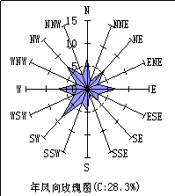
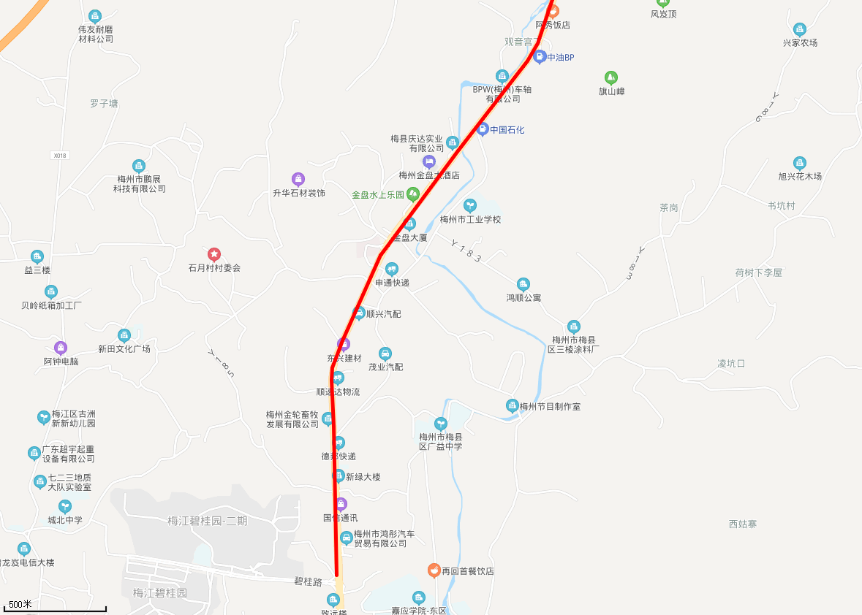
加压泵站位置
(起点)

N1
N2

周溪河
管网走向
N5

N6
W1
地表水监测点位
噪声监测点位
N4
N3

附图1 项目地理位置、敏感点分布及监测点位布设图（1）
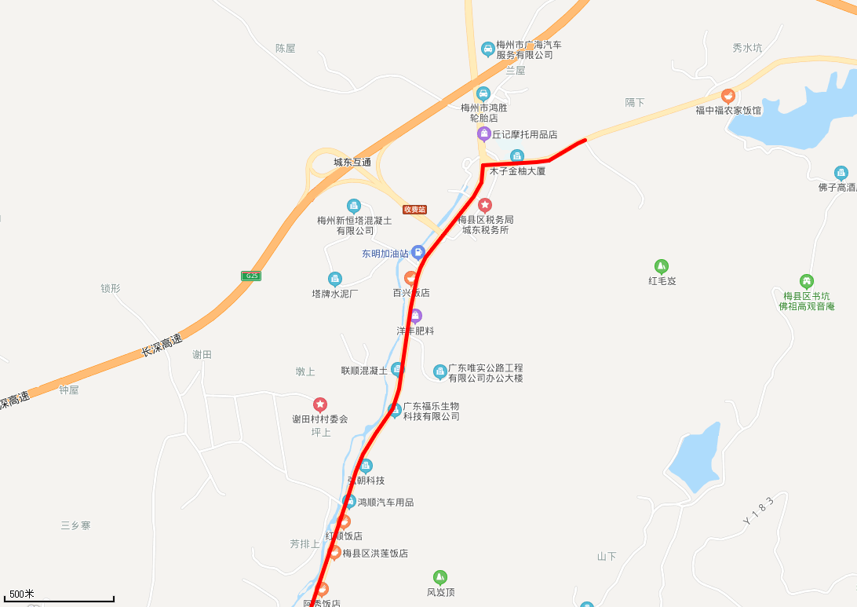
周溪河
N8
N7
W2
N9
梅州第三监狱
（终点）
附图2 项目地理位置、敏感点分布及监测点位布设图（2）

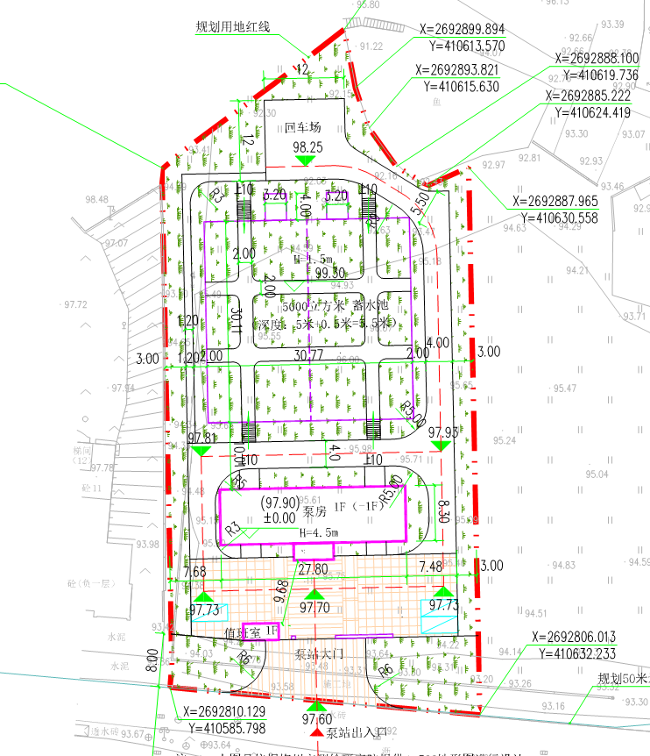

附图3 加压泵站总平面布置图

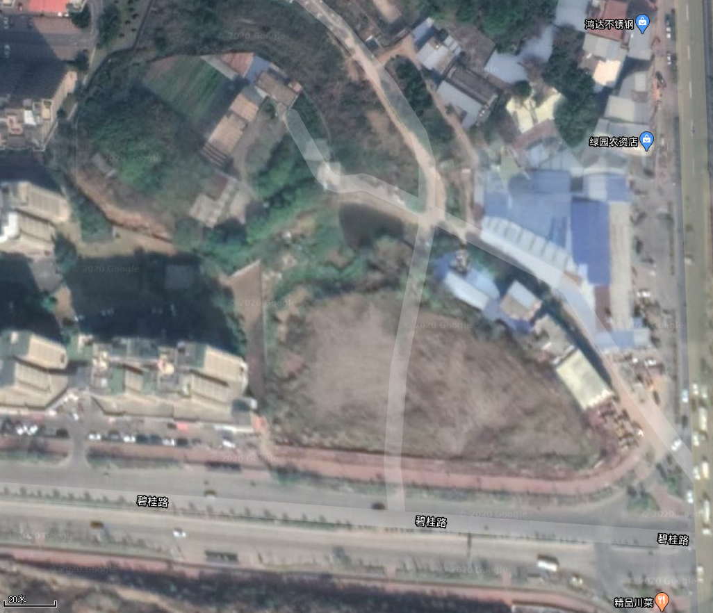
噪声监测点位
N3
N2
N1
N4
强制隔离戒毒中心
泵站边界
碧桂路
梅江区拘留所
居民点
荒草地
梅江碧桂园
附图4 加压泵站四至情况及噪声监测点位图

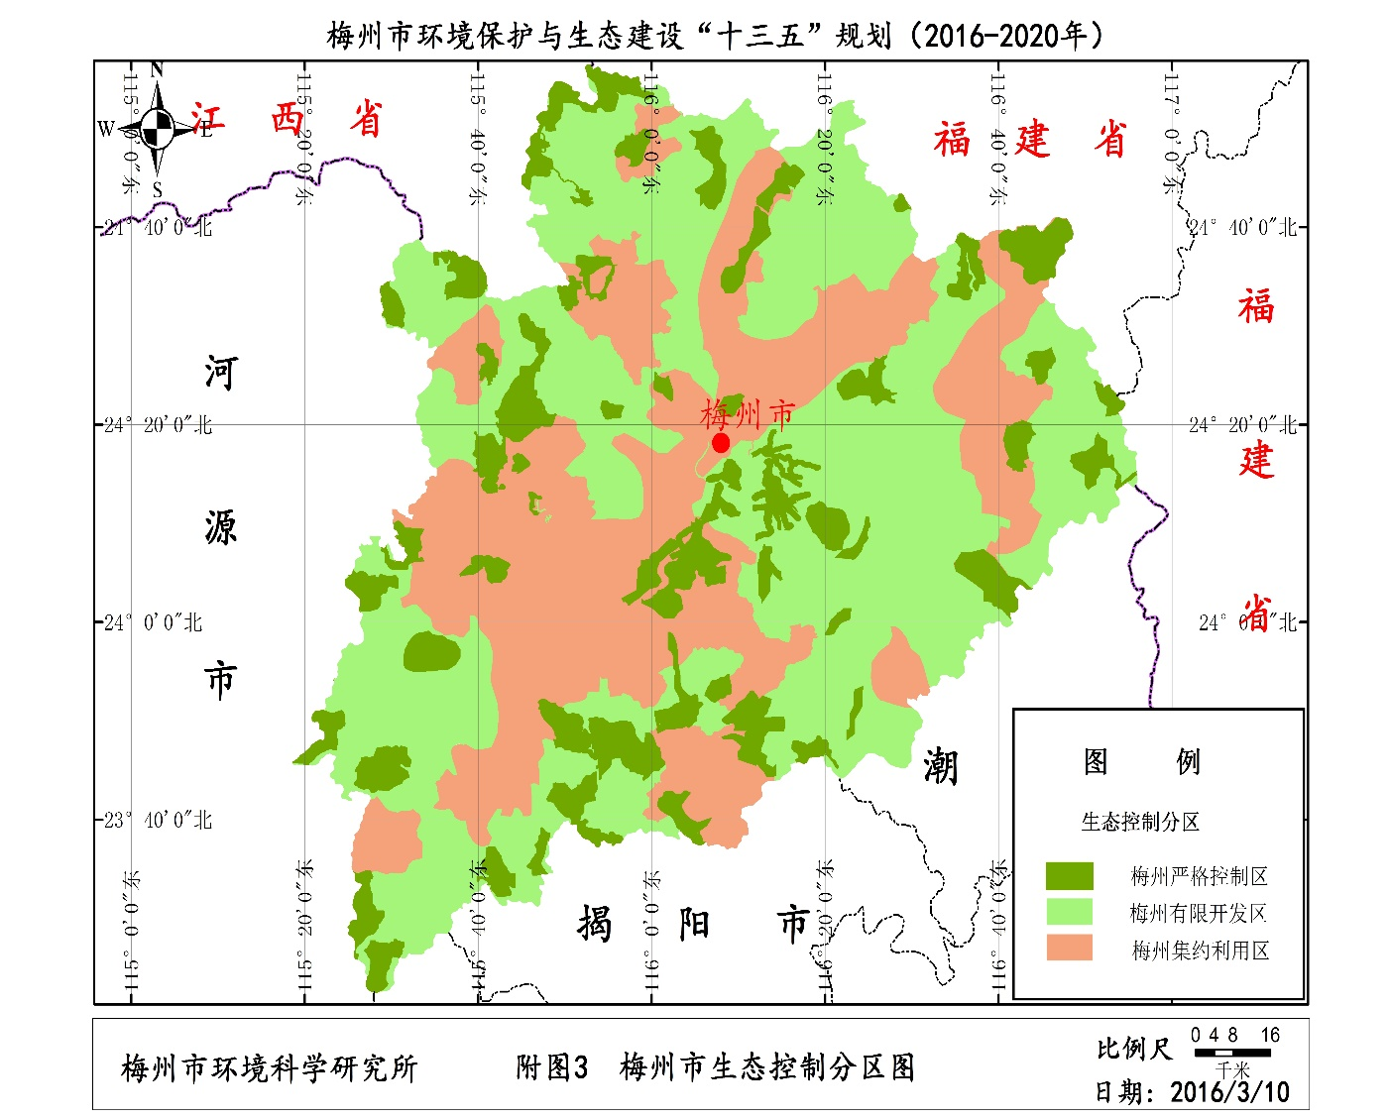
项目位置
附图5 项目所在地与生态严控区位置关系图

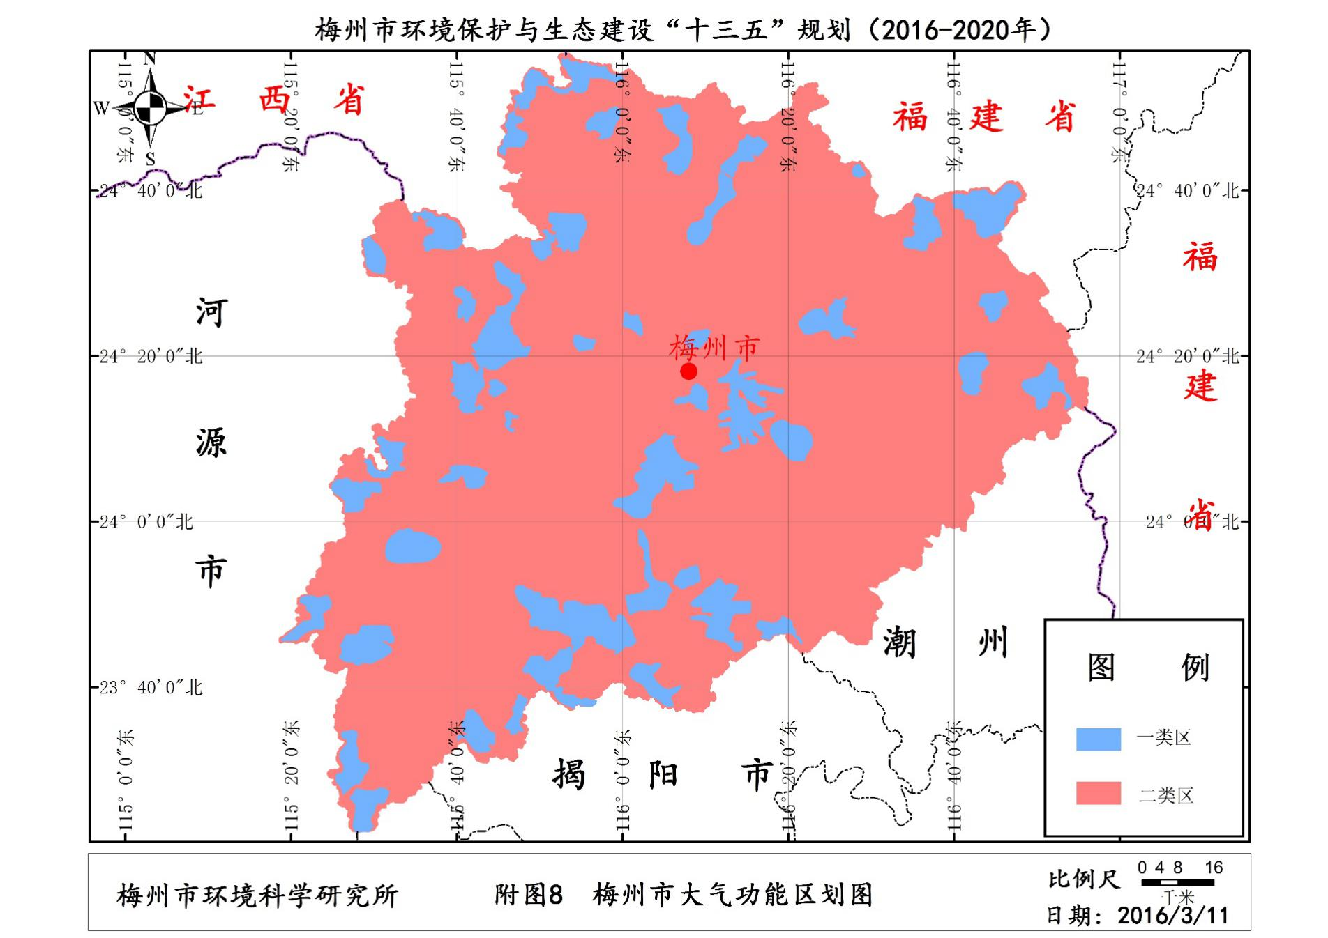
项目位置
附图6 项目所在地与大气环境功能区划位置关系图

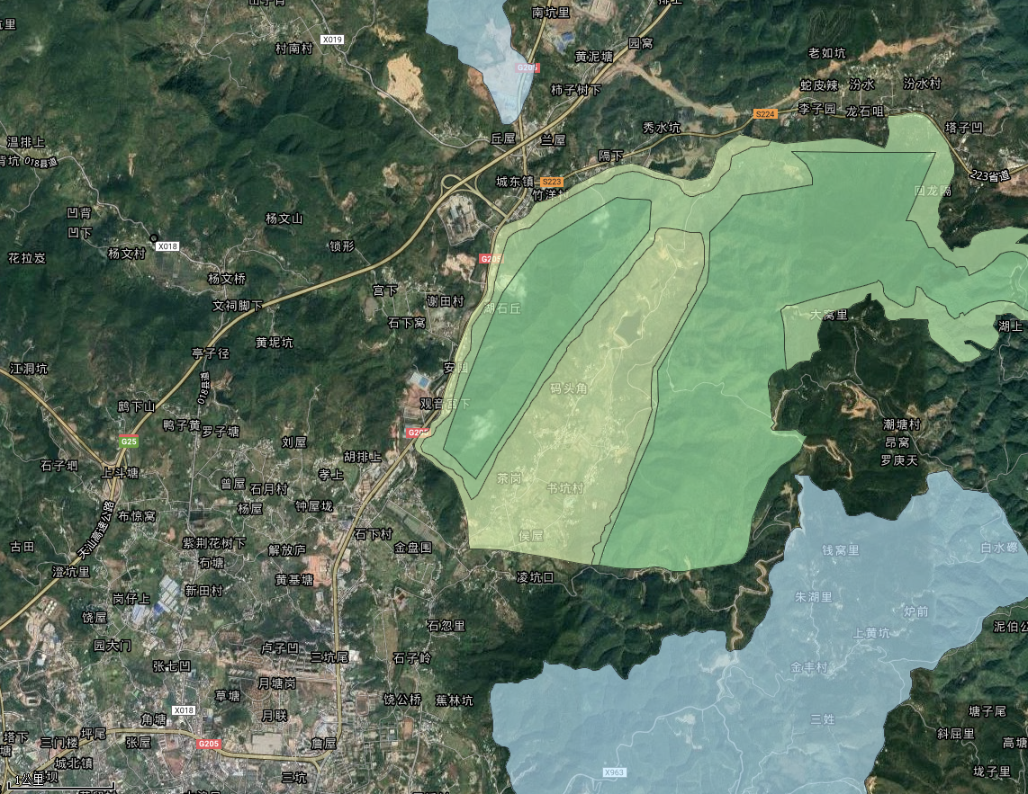
周溪河
梅县何坑口县级森林公园
梅州天鹅山省级森林公园
梅县佛子高市级自然保护区
核心区
实验区
缓冲区
核心区
管道走向
泵房位置
附图7 项目所在地与自然保护区、森林公园位置关系图

附件1 项目委托书

委 托 书

兹我司梅州粤海水务有限公司（甲方）现委托深圳市福德源环保科技有限公司（乙方）对梅州市城东片区供水项目进行编制环境影响报告表工作。
特此委托！

委托公司：梅州粤海水务有限公司
2020年5月7日

附件2 监测报告
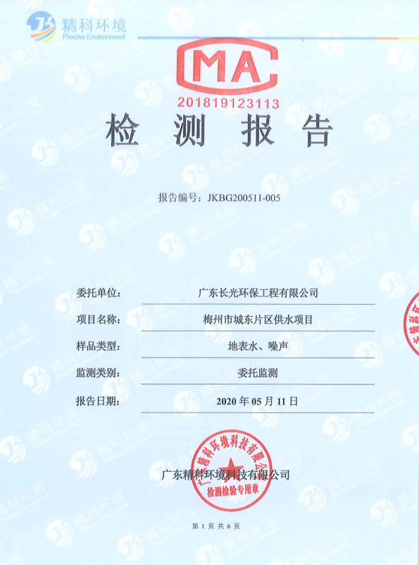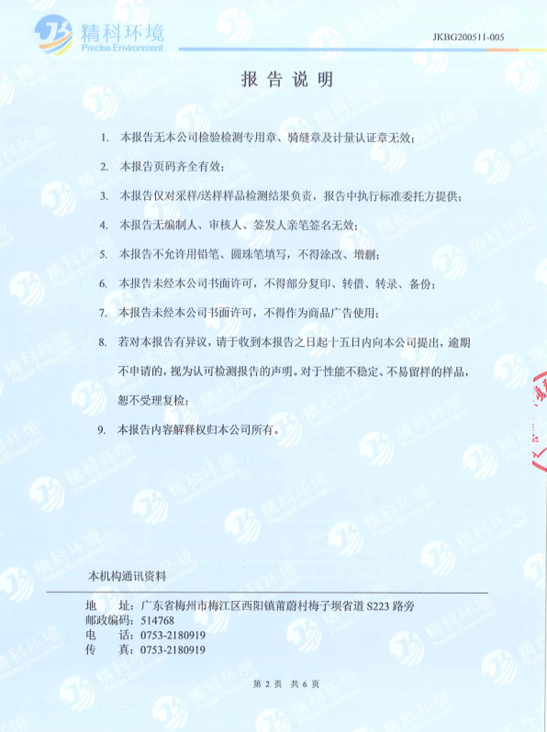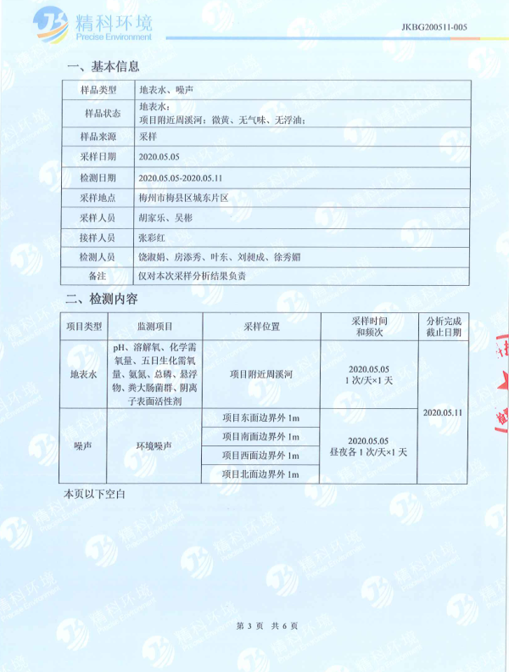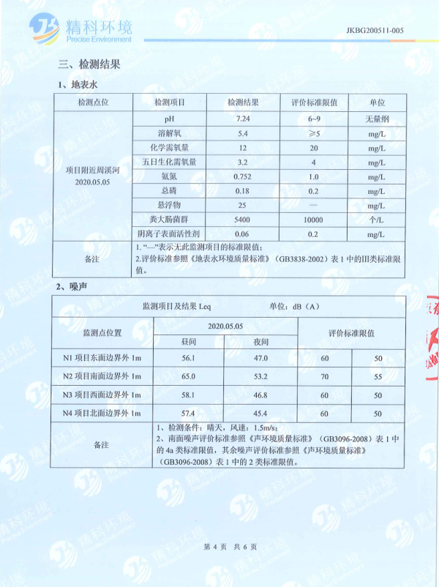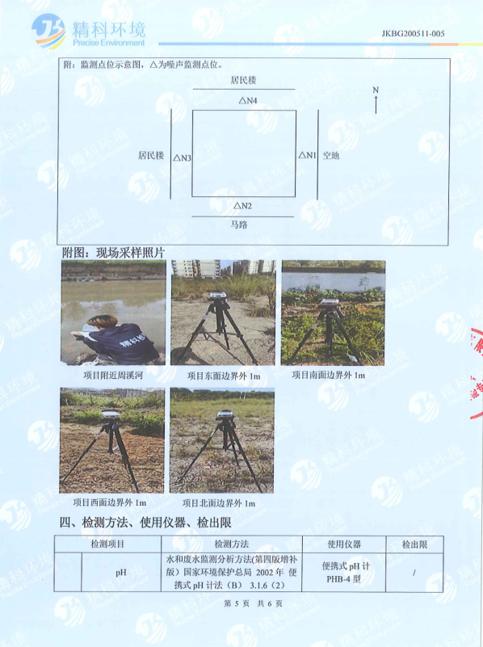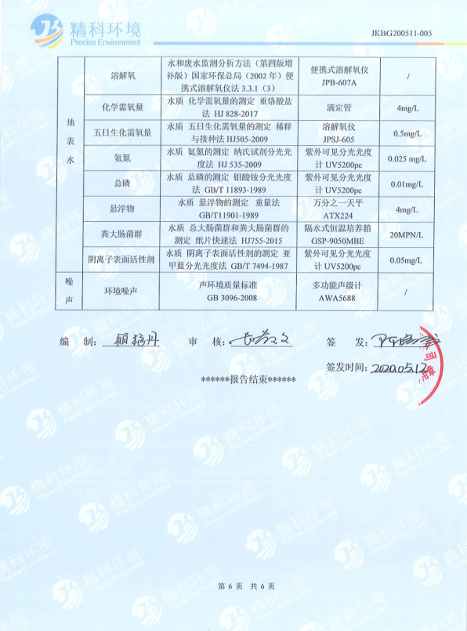
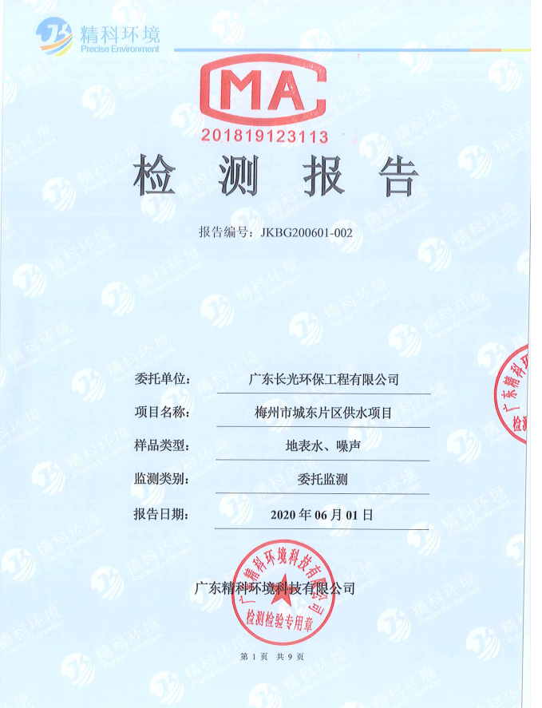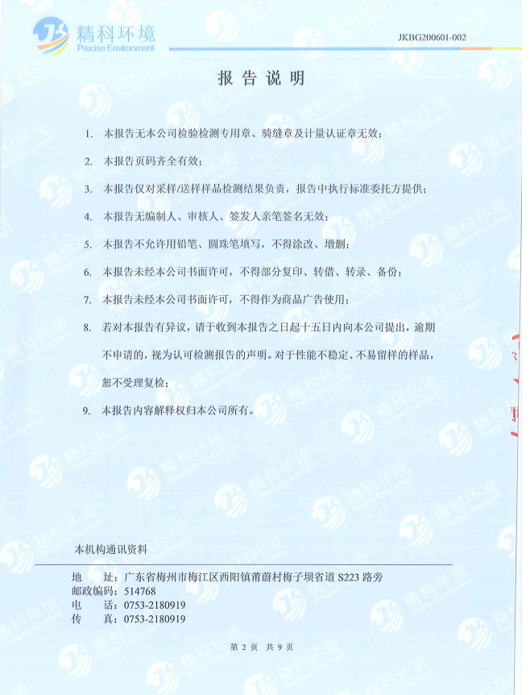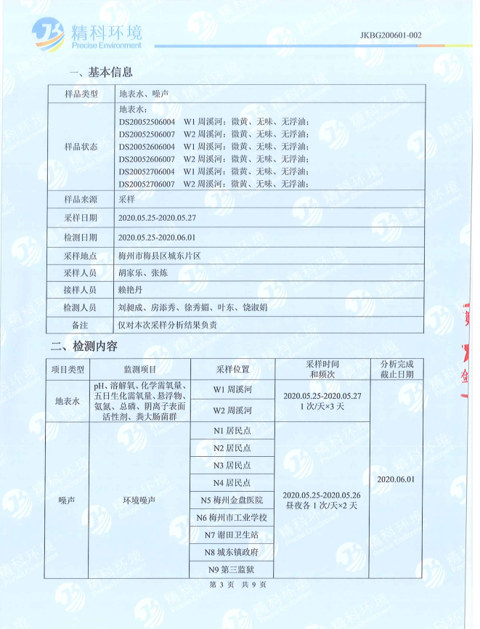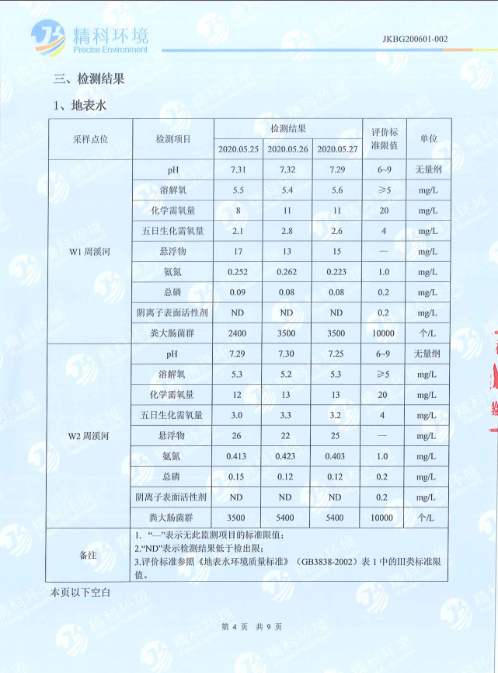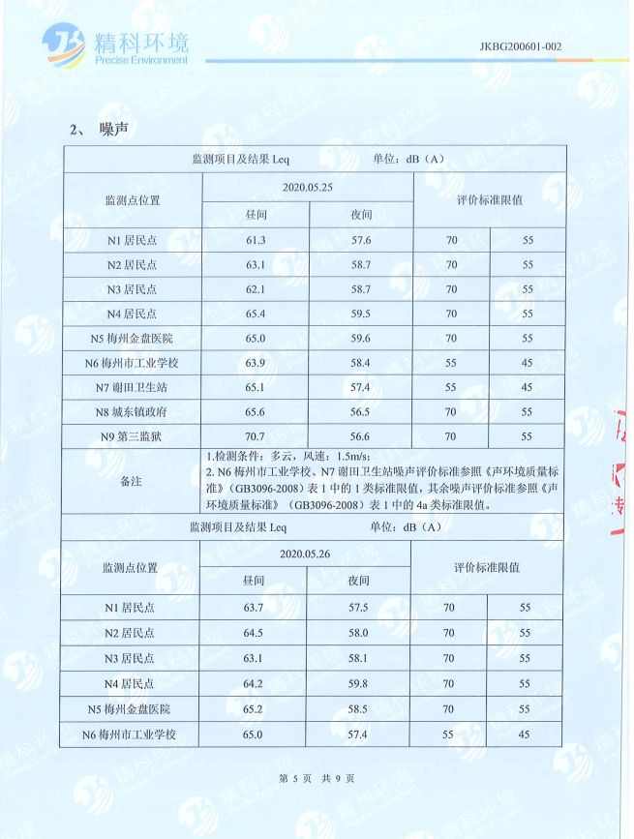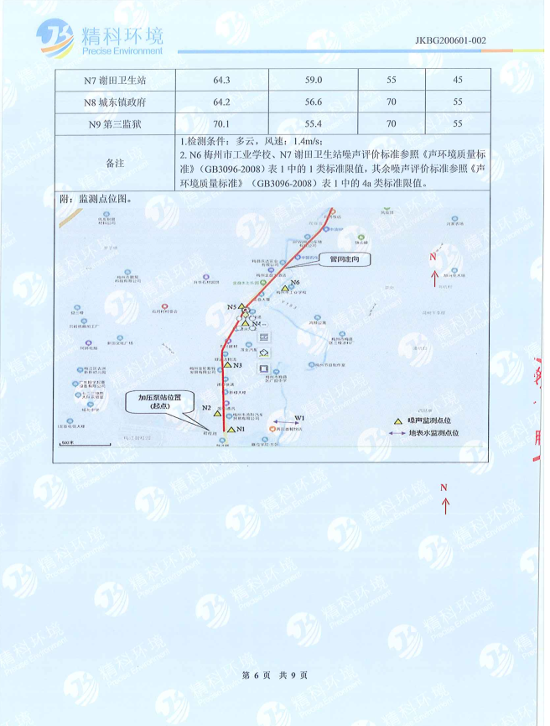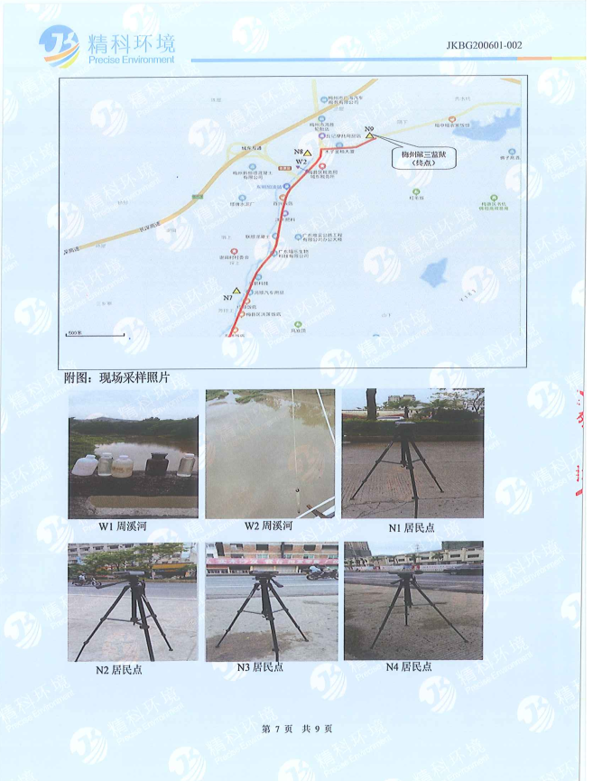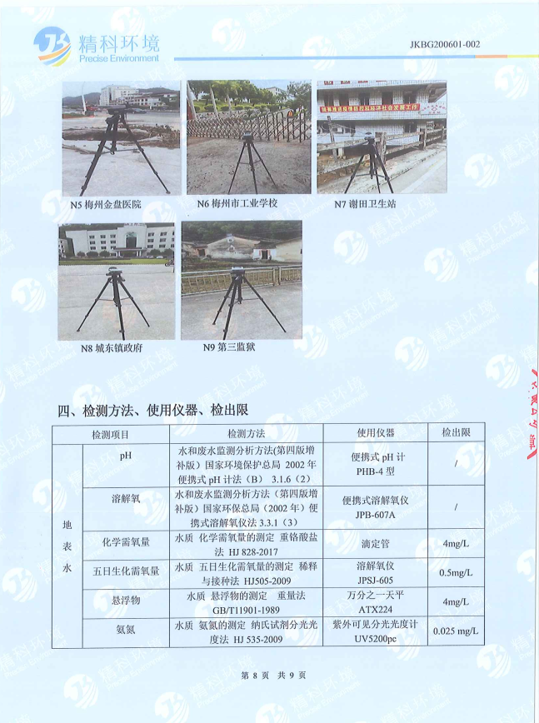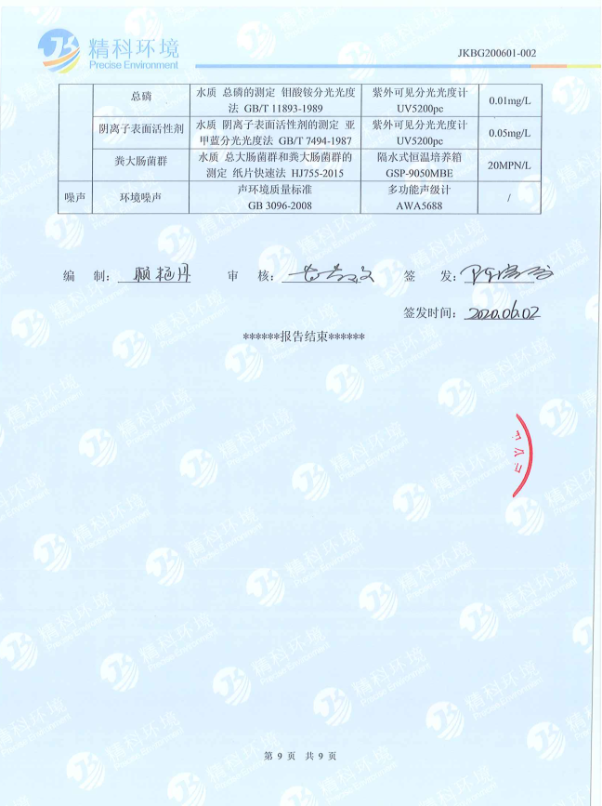

附件3 营业执照
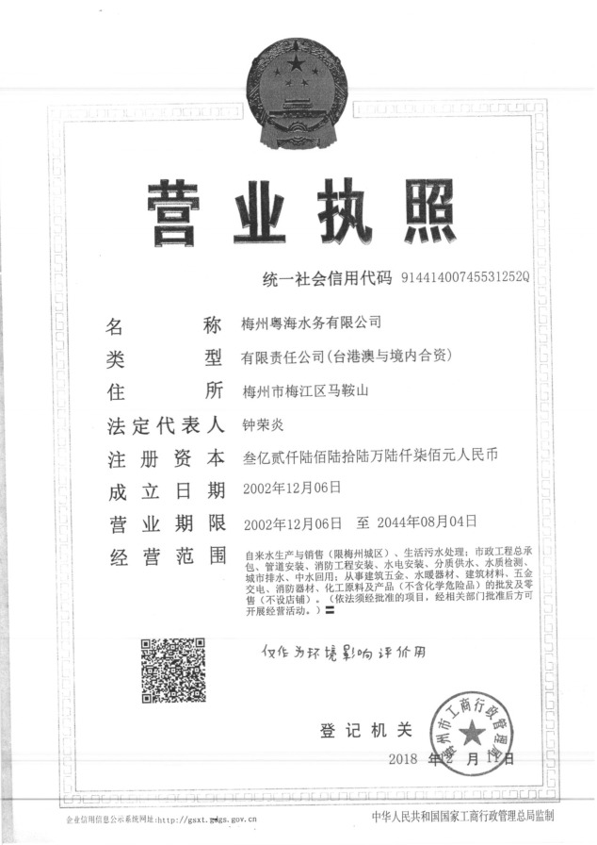

附件4 法人身份证

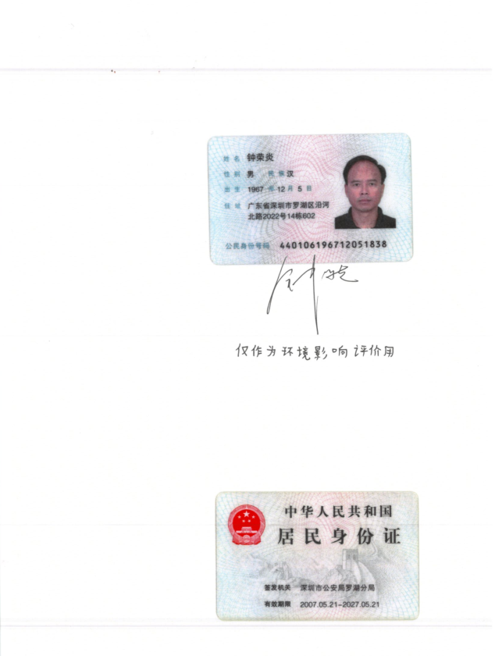

附件5 市政府常务会议决定事项通知书
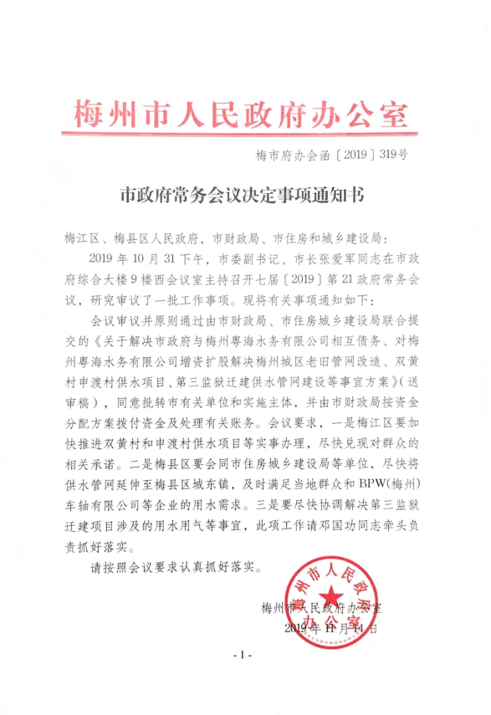

附件6 市委领导批示事项办理通知书
